**ΠΑΝΕΠΙΣΤΗΜΙΟ ΔΥΤΙΚΗΣ ΑΤΤΙΚΗΣ**

**ΤΜΗΜΑ ΕΡΓΟΘΕΡΑΠΕΙΑΣ**

**ΣΗΜΕΙΩΣΕΙΣ ΓΙΑ ΤΟ ΜΑΘΗΜΑ**

**‘ΝΑΡΘΗΚΕΣ ΚΑΙ ΒΟΗΘΗΤΙΚΑ ΜΗΧΑΝΗΜΑΤΑ’**

**ΘΕΩΡΙΑ**

**ΚΕΡΑΜΙΩΤΟΥ ΚΥΡΙΑΚΗ, ΕΡΓΟΘΕΡΑΠΕΥΤΡΙΑ MSc, PhD**

**ΑΘΗΝΑ 2022**

## ΟΡΙΣΜΟΙ ΝΑΡΘΗΚΩΝ

Οι νάρθηκες είναι *βοηθήματα*, κατασκευασμένα από ποικιλία υλικών και εφαρμόζονται για να θεραπεύσουν προβλήματα που προέρχονται από τραυματισμό, ασθένεια, συγγενείς ή επίκτητες ανωμαλίες. Εφαρμόζονται επίσης για να υποβοηθήσουν μία δραστηριότητα (Mosby's Medical Nursing and Allied Health Dictionary, 1994).

Ο νάρθηκας είναι ένα σκληρό ή ελαστικό υλικό που χρησιμοποιείται για να *ακινητοποιεί, να κινητοποιεί ή να περιορίζει μία κίνηση* (Webster's Third International Dictionary).

## ΤΑΞΙΝΟΜΗΣΗ ΝΑΡΘΗΚΩΝ

Σήμερα, επικρατεί το Σύστημα Ταξινόμησης Ναρθήκων (Splint Classification System) και σε ενήλικες και σε παιδιά που δημιουργήθηκε από την Αμερικάνικη Εταιρεία Θεραπευτών Άκρας Χείρας το 1992 και έχει 5 ξεχωριστά επίπεδα διάκρισης.

Το πρώτο επίπεδο διάκρισης χωρίζει τους νάρθηκες σε δύο μεγάλες κατηγορίες, τους αρθρικούς και τους μη αρθρικούς. Οι αρθρικοί νάρθηκες είναι αυτοί που περιλαμβάνουν μία ή περισσότερες αρθρώσεις, ενώ, οι μη αρθρικοί νάρθηκες δεν περιλαμβάνουν αρθρώσεις - και συνεπώς, δεν επηρεάζουν την κίνησή τους - αλλά παρέχουν υποστήριξη και προστασία σε ένα οστό ή σε έναν ή περισσότερους μαλακούς ιστούς.

Το δεύτερο επίπεδο διάκρισης είναι το Σημείο Εφαρμογής και αποτελεί τον στόχο του νάρθηκα. Αναφέρεται στην άρθρωση, στο σύνολο των αρθρώσεων ή ακόμη στο μέλος του σώματος στο οποίο δρα ο νάρθηκας. Οι αρθρώσεις που το απαρτίζουν ονομάζονται κύριες και από αυτές παίρνει το όνομα του ο νάρθηκας. Οι υπόλοιπες αρθρώσεις που περιλαμβάνει ο νάρθηκας ονομάζονται δευτερεύουσες και προσφέρουν προστασία, άνεση και σταθερότητα.

Η Κατεύθυνση είναι το τρίτο επίπεδο διάκρισης και αναφέρεται στην θέση της κύριας ή των κύριων αρθρώσεων, η οποία μπορεί να είναι Κάμψη/Έκταση, Απαγωγή/Προσαγωγή, Έσω/Έξω στροφή, Υπτιασμός/ Πρηνισμός, Κερκιδική/Ωλένια απόκλιση, Αντίθεση.

Το τέταρτο επίπεδο διάκρισης γίνεται με βάση τον Σκοπό του νάρθηκα. Έτσι, οι αρθρικοί νάρθηκες χωρίζονται σε τρείς ομάδες:

* νάρθηκες ακινητοποίησης, οι οποίοι μπορεί να είναι αρθρικοί ή μη αρθρικοί και δεν επιτρέπουν καμία κίνηση στα σημεία εκείνα που περικλείουν.
* νάρθηκες κινητοποίησης οι οποίοι εφαρμόζουν, στις αρθρώσεις ή στους μαλακούς ιστούς που διατρέχουν, δυνάμεις με σταθερή ή προσαρμόσιμη τάση.
* νάρθηκες περιορισμού που επιτρέπουν στις αρθρώσεις στις οποίες εφαρμόζονται να κινούνται σε μια συγκεκριμένη πορεία.

Το πέμπτο και τελευταίο επίπεδο της Ταξινόμησης αναφέρεται στις δευτερεύουσες αρθρώσεις που βάση του αριθμού αυτών, οι νάρθηκες χωρίζονται σε Τύπους.

Τέλος, ο συνολικός αριθμός των αρθρώσεων που περικλείονται στο νάρθηκα γράφεται σε παρένθεση.

Π.χ. η ονομασία ‘αρθρικός παλαμιαίος νάρθηκας ακινητοποίησης καρπού σε έκταση 0(1)’ αναφέρεται σε νάρθηκα που περιλαμβάνει μόνο τον καρπό (0 δευτερεύουσες αρθρώσεις, 1 άρθρωση συνολικά), εφαρμόζεται στην παλαμιαία επιφάνεια και έχει στόχο την ακινητοποίηση του καρπού σε έκταση.

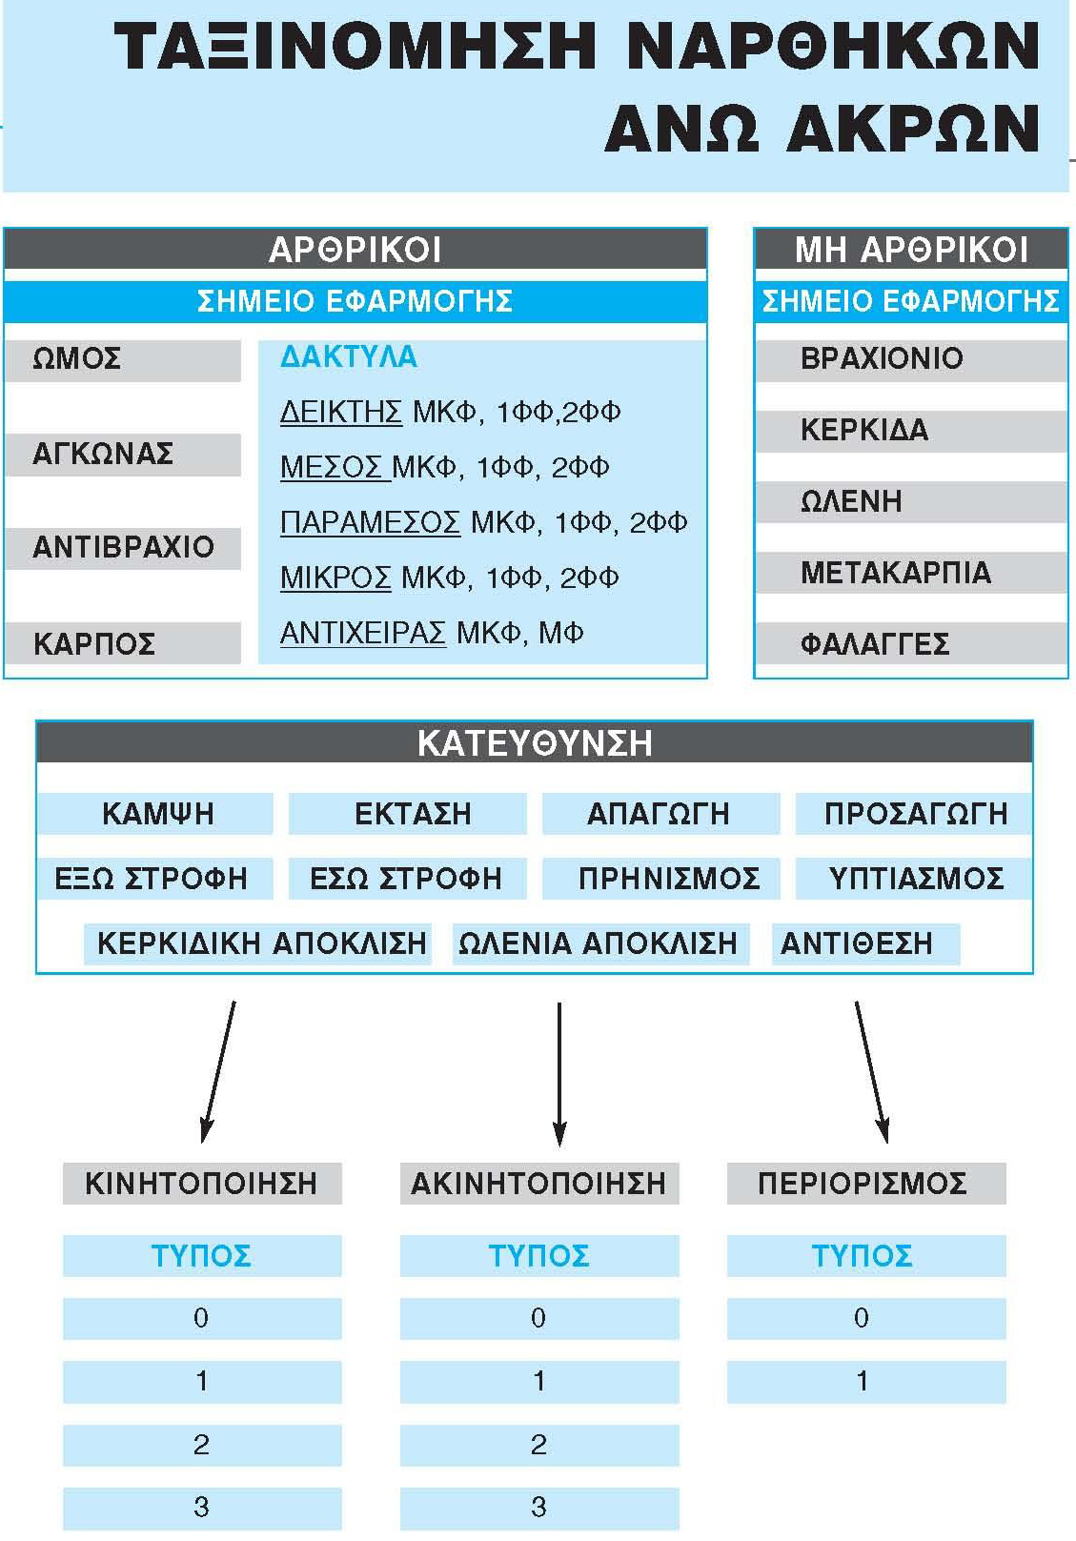

Σύστημα Ταξινόμησης Ναρθήκων

Πηγή: Κεραμιώτου, Κ. (2003). Ταξινόμηση Ναρθήκων. *Εργοθεραπεία.* 16. Σελ. 30

### Άσκηση 1

Ονομάστε τους παρακάτω νάρθηκες

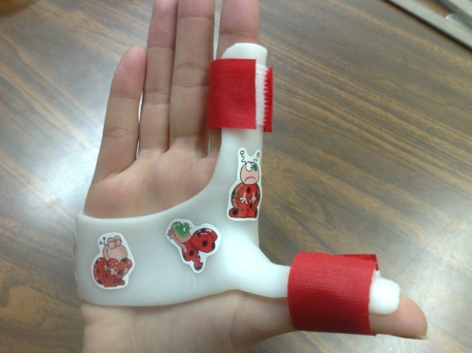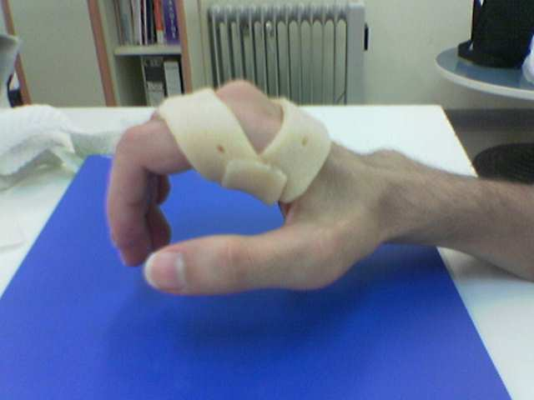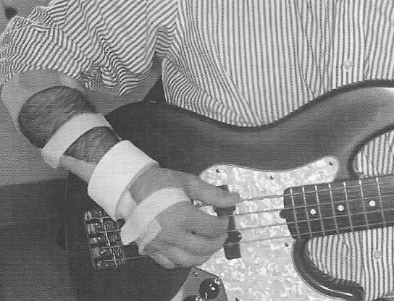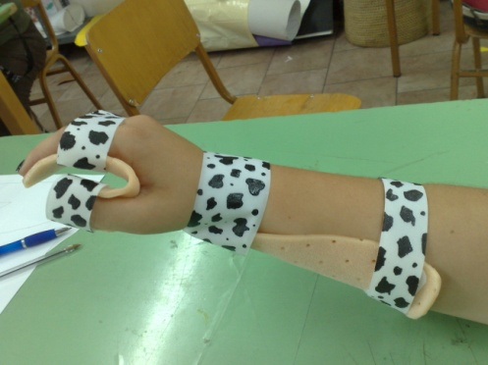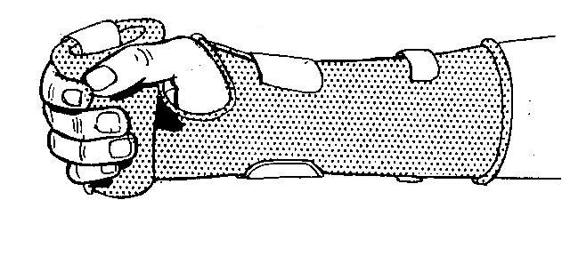

## ΣΤΟΧΟΙ ΕΦΑΡΜΟΓΗΣ ΝΑΡΘΗΚΩΝ

### Στόχοι εφαρμογής νάρθηκα ακινητοποίησης

* Ανακούφιση πόνου
* Μείωση οιδήματος
* Βελτίωση λειτουργικότητας
* Διατήρηση μήκους ιστών
* Συμβολή στη διαδικασία επούλωσης τραυμάτων
* Μείωση μυϊκού τόνου
* Προστασία φυσιολ. θέσης των αρθρώσεων
* Αποκατάσταση καταγμάτων

### Στόχοι εφαρμογής νάρθηκα κινητοποίησης

* Επιμήκυνση μαλακών ιστών
* Αύξηση παθητικού εύρους κίνησης
* Ευθυγράμμιση αρθρώσεων
* Υποκατάσταση αδύναμης ή χαμένης μυϊκής δύναμης
* Παροχή αντίστασης για άσκηση
* Αποκατάσταση καταγμάτων

### Στόχοι εφαρμογής νάρθηκα περιορισμού

* Περιορισμός κίνησης μετά από βλάβη νεύρων, τενόντων, συνδέσμων
* Βελτίωση της σταθερότητας των αρθρώσεων
* Συμβολή στη λειτουργική χρήση του άκρου

## ΠΛΑΙΣΙΑ ΑΝΑΦΟΡΑΣ

Αρκετά πλαίσια αναφοράς μπορούν να χρησιμοποιηθούν ως εργαλεία για τη σωστή καθοδήγηση των θεραπευτών κατά τη διάρκεια της αξιολόγησης και της παρέμβασης.

Τα κυριότερα Πλαίσια Αναφοράς που χρησιμοποιούνται από τους θεραπευτές κατά την εφαρμογή ενός νάρθηκα είναι το Βιομηχανικό Πλαίσιο Αναφοράς, το Αποκαταστασιακό Πλαίσιο Αναφοράς και το Αισθητικοκινητικό Πλαίσιο Αναφοράς (Coppard & Lynn, 2001).

* Το Βιομηχανικό Πλαίσιο Αναφοράς εστιάζει στην ικανότητα του ατόμου να κινείται κατά την εκτέλεση των δραστηριοτήτων του. Προτείνει τρόπους εφαρμογής των βιομηχανικών αρχών και των δυνάμεων που επιδρούν στο σώμα για τη θεραπεία της βλάβης (James, 2003). Σύμφωνα με αυτό το πλαίσιο Αναφοράς, η εφαρμογή ενός νάρθηκα έχει ως κύριο στόχο την βελτίωση της κίνησης του μέλους.
* Το Αποκαταστασιακό Πλαίσιο Αναφοράς εστιάζει στις ικανότητες του ατόμου να παρέχει τρόπους αντιστάθμισης των δυσκολιών του (Seidel, 2003). Σύμφωνα με αυτό το πλαίσιο Αναφοράς, η εφαρμογή ενός νάρθηκα έχει ως στόχο την μέγιστη δυνατή λειτουργικότητα στους τομείς των Δ.Κ.Ζ., της εργασίας και της Ψυχαγωγίας (Coppard & Lynn, 2001).
* Το Αισθητικοκινητικό Πλαίσιο Αναφοράς εστιάζει στην ικανότητα του ατόμου να επεξεργάζεται τα ερεθίσματα από το Κεντρικό Νευρικό Σύστημα, ώστε να παράγει μια προσαρμοστική αντίδραση. Προτείνει τρόπους αναχαίτισης και διευκόλυνσης των αισθητηριακών αντιδράσεων σε άτομα με βλάβη στο Κεντρικό Νευρικό Σύστημα (Coppard & Lynn, 2001). Σύμφωνα με αυτό το πλαίσιο Αναφοράς, η μείωση του μυϊκού τόνου είναι ο στόχος που καλείται να πετύχει ο θεραπευτής με την εφαρμογή ενός νάρθηκα (Coppard & Lynn, 2001).

## ΑΡΧΕΣ ΝΑΡΘΗΚΩΝ

Οι γνώσεις που πρέπει να έχει ο εργοθεραπευτής για να ενσωματώσει την εφαρμογή ναρθήκων στο θεραπευτικό πρόγραμμα αφορούν στις γνώσεις του ανθρώπινου σώματος, αλλά και στις γνώσεις φυσικής, σχεδίου και μηχανικής. Οι αρχές για την επιτυχή κατασκευή ναρθήκων διακρίνονται σε:

* + ***ΑΝΑΤΟΜΙΚΕΣ ΑΡΧΕΣ***
  + ***ΜΗΧΑΝΙΚΕΣ ΑΡΧΕΣ***
  + ***ΑΡΧΕΣ ΣΧΕΔΙΑΣΜΟΥ***
  + ***ΑΡΧΕΣ ΚΑΤΑΣΚΕΥΗΣ***
  + ***ΑΡΧΕΣ ΕΦΑΡΜΟΓΗΣ***

### ΑΝΑΤΟΜΙΚΕΣ ΑΡΧΕΣ

Το ανθρώπινο σώμα συνθέτεται από ένα πολύπλοκο συνδυασμό οστών, αρθρώσεων, νεύρων, μυών και αγγειακών κατασκευών, τα οποία δουλεύοντας με αρμονία επιτρέπουν μεγάλο φάσμα λειτουργικών ικανοτήτων. Ο εργοθεραπευτής πρέπει να γνωρίζει πως λειτουργούν κάτω από φυσιολογικές αλλά και μη φυσιολογικές συνθήκες, όπως η ασθένεια και ο τραυματισμός. Παρακάτω αναφέρονται τα επιπρόσθετα εκείνα στοιχεία που πρέπει να γνωρίζει ο εργοθεραπευτής για να κατασκευάσει αποτελεσματικούς νάρθηκες.

### ΘΕΣΕΙΣ ΑΚΡΑΣ ΧΕΙΡΑΣ

#### Θέση Ηρεμίας

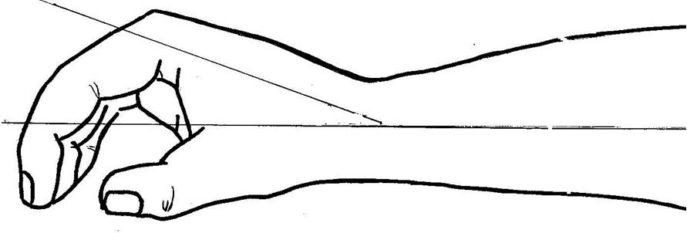

12-20ο

#### Χαρακτηριστικά

* καρπός σε έκταση 12 – 20ο
* αντίχειρας σε μερική αντίθεση
* φάλαγγες σε ελαφριά κάμψη
* μέση θέση μεταξύ πρηνισμού και υπτιασμού (Malick, 1980)

#### Λειτουργική Θέση

**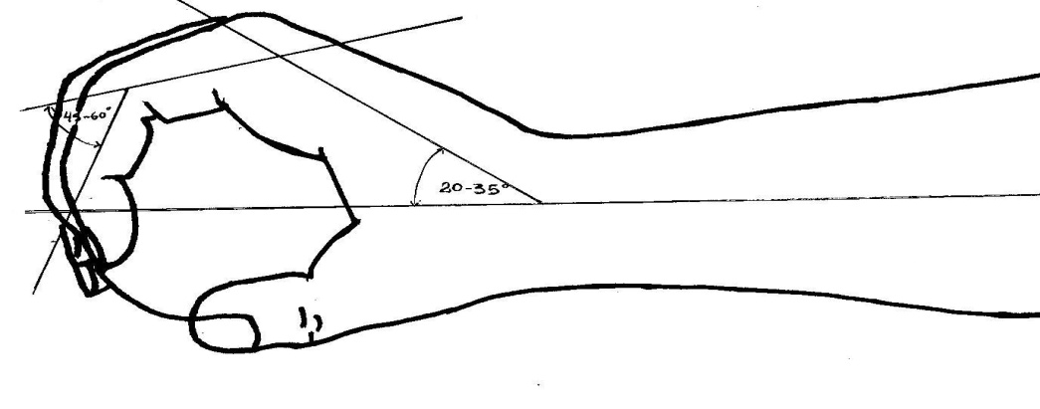****Χαρακτηριστικά**

* καρπός σε έκταση 20 – 35ο
* καμάρες σε φυσιολογική θέση
* αντίχειρας σε απαγωγή και αντίθεση
* μετακαρποφαλαγγικές αρθρώσεις (ΜΚΦ) σε κάμψη 30ο φαλαγγοφαλαγγικές αρθρώσεις (ΦΦ) σε κάμψη 45 – 60ο (Malick, 1980)

#### Θέση Πρόληψης Παραμόρφωσης

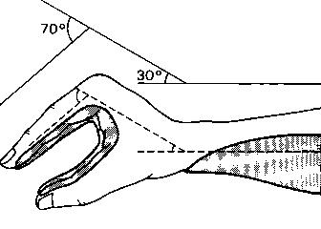

#### Χαρακτηριστικά

* Έκταση καρπού περίπου 30ο
* Κάμψη ΜΚΦ αρθρώσεων μεγαλύτερη από 60ο
* Έκταση ΦΦ αρθρώσεων (Coppard & Lohman, 2001).

### ΚΑΜΑΡΕΣ Ή ΑΨΙΔΕΣ ΑΚΡΑΣ ΧΕΙΡΑΣ

Τα οστά της άκρας χείρας μαζί με τους μυς συμβάλλουν στο σχηματισμό και τη διατήρηση τριών καμάρων του χεριού (arches) οι οποίες είναι:

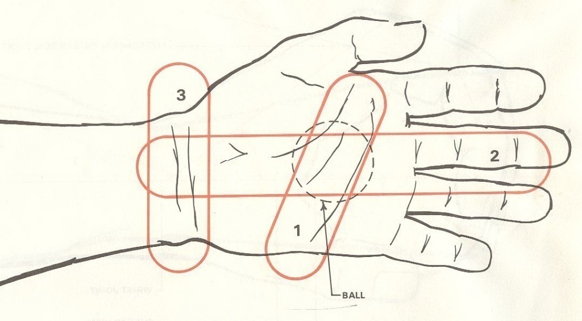

1. ***Η απόμακρη εγκάρσια καμάρα***
2. ***Η διαμήκης καμάρα***
3. ***Η εγγύς εγκάρσια καμάρα***

Η εγγύς καμάρα είναι σταθερή και βρίσκεται στα οστά του καρπού.

Η απόμακρη βρίσκεται στο ύψος των μετακαρπίων και είναι κινητή στο ύψος του 4ου και 5ου μετακαρπίου. Αυτή παρέχει στο χέρι την ικανότητα να πιάνει αντικείμενα διαφορετικών μεγεθών.

Η διαμήκης καμάρα ξεκινάει από τον καρπό και φτάνει στα μετακάρπια. Είναι κινητή και παρέχει τη δυνατότητα για συγκεκριμένες δραστηριότητες σύλληψης.

Λόγω της σημαντικότητας των καμάρων δίνουμε προσοχή στη διατήρηση τους κατά την εφαρμογή ναρθήκων.

### ΠΤΥΧΕΣ ΑΚΡΑΣ ΧΕΙΡΑΣ

Οι πτυχές του χεριού αντανακλούν φυσιολογική κινητικότητα των αρθρώσεων, μυϊκή λειτουργία και συλληπτική ικανότητα και αποτελούν σημαντικά ανατομικά στοιχεία που πρέπει να ληφθούν υπόψη κατά το σχεδιασμό ενός νάρθηκα.

*Οι πτυχές διακρίνονται σε καρπιαίες, παλαμιαίες και δακτυλικές.*

***Οι καρπιαίες πτυχές είναι δύο:***

* η απόμακρη καρπιαία και
* η εγγύς καρπιαία

και βρίσκονται στην παλαμιαία πλευρά του καρπού. Η απόμακρη καρπιαία πτυχή εκτείνεται από το πισοειδές οστό μέχρι το φύμα του μείζονος πολύγωνου του καρπού.

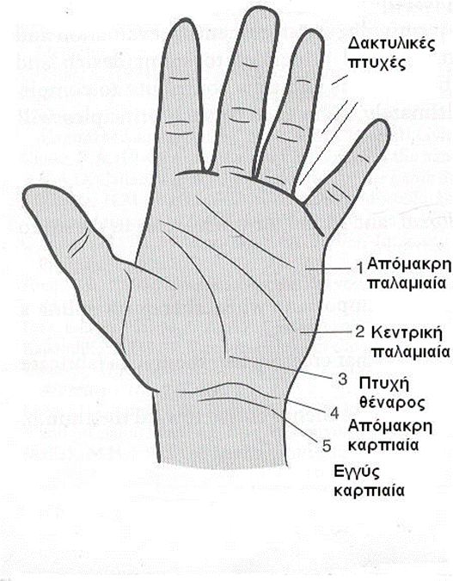

Η εγγύς καρπιαία πτυχή βρίσκεται λίγο πιο κάτω από την απόμακρη καρπιαία και εκτείνεται από την κερκιδοκαρπιαία άρθρωση διαγράφοντας μια γραμμή στο χείλος των καρπιαίων οστών. Αυτές οι δυο πτυχές βοηθούν στον άξονα κίνησης του καρπού και ο νάρθηκας που επιτρέπει κίνηση του πρέπει να αφήνει ελεύθερες αυτές τις πτυχές.

**Οι παλαμιαίες πτυχές είναι τρεις, δύο οριζόντιες και μία κάθετη:**

* Η απόμακρη παλαμιαία (οριζόντια)
* Η κεντρική παλαμιαία (οριζόντια)
* Η πτυχή του θέναρος (κάθετη)

Η απόμακρη παλαμιαία εκτείνεται διαγωνίως από τη πέμπτη ΜΚΦ άρθρωση μέχρι το σημείο ανάμεσα στη πρώτη και δεύτερη ΜΚΦ άρθρωση και υποδεικνύει τη θέση των ΜΚΦ αρθρώσεων στην παλαμιαία πλευρά. *Νάρθηκες που επιτρέπουν κίνηση των ΜΚΦ αρθρώσεων είναι σημαντικό να αφήνουν ελεύθερη αυτή την πτυχή για να εξασφαλίζεται η ανεμπόδιστη κάμψη των δακτύλων.*

Κάτω από την απόμακρη είναι η κεντρική παλαμιαία πτυχή που συνήθως χρησιμοποιείται ως οδηγό – σημείο για το κερκιδικό όριο ενός νάρθηκα καρπού.

Η πτυχή του θέναρος αρχίζει από την αρχή της κεντρικής παλαμιαίας πτυχής και καταλήγει σχηματίζοντας μια καμπύλη στο όγκωμα του θέναρος. *Χρησιμοποιείται ως οδηγό – σημείο για νάρθηκες που επιτρέπουν κίνηση στον αντίχειρα.*

**Οι δακτυλικές πτυχές είναι τρεις:**

* Η απόμακρη δακτυλική ή απόμακρη φαλαγγοφαλαγγική πτυχή
* Η μέση δακτυλική ή μέση φαλαγγοφαλαγγική πτυχή
* Η εγγύς δακτυλική ή μετακαρποφαλαγγική πτυχή.

Οι πτυχές αυτές αντιπροσωπεύουν τις ΦΦ και ΜΚΦ αρθρώσεις. Νάρθηκες που σχεδιάζονται για να στηρίξουν μία από αυτές τις αρθρώσεις πρέπει να περικλείουν τα οστά που βρίσκονται εκατέρωθεν των αντίστοιχων πτυχών. Αντίθετα, νάρθηκες που επιτρέπουν κίνηση αυτών των αρθρώσεων πρέπει να αφήνουν ελεύθερη την αντίστοιχη πτυχή.

**ΠΑΡΑΜΟΡΦΩΣΕΙΣ ΑΚΡΑΣ ΧΕΙΡΑΣ**

Πολύ συχνά ο εργοθεραπευτής καλείται να κατασκευάσει και να εφαρμόσει νάρθηκα για την αποκατάσταση ή τη βελτίωση μιας παραμόρφωσης. Οι παραμορφώσεις συχνά συνδέονται είτε με τραυματισμό των αρθρώσεων, των τενόντων ή των νεύρων, είτε με αρθρίτιδα. Οι πιο συχνές παραμορφώσεις είναι:

**Boutonniere deformity**

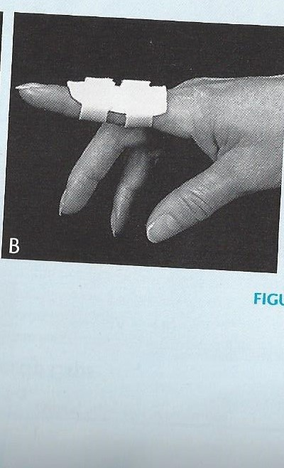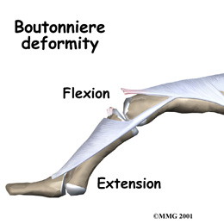

Κατ’ αυτή η 1η φαλαγγοφαλαγγική άρθρωση (1ΦΦ) παραμένει σε κάμψη και η δεύτερη σε υπερέκταση. Οφείλεται σε αποκόλληση ή ρήξη του εκτείνοντα τένοντα από τη μεσαία φάλαγγα. Η παραμόρφωση αυτή μπορεί να μην εμφανιστεί αμέσως μετά τη βλάβη, αλλά ν’ αναπτυχθεί αρκετές μέρες ή εβδομάδες αργότερα. Συχνά εμφανίζεται μετά από βλάβες του εκτείνοντα τένοντα, ραχιαία εγκαύματα, ρευματοειδή αρθρίτιδα, κ.α.

Εφαρμόζεται νάρθηκας περιορισμού της κάμψης της 1ης ΦΦ άρθρωσης για 6 εβδομάδες. Η 2η ΦΦ παραμένει ελεύθερη.

**Swan neck deformity**

Κατ’ αυτή η 1η φαλαγγοφαλαγγική άρθρωση είναι σε υπερέκταση και η 2η φαλαγγοφαλαγγική σε κάμψη. Οφείλεται σε ρήξη συνδέσμου στην 1ΦΦ άρθρωση με αποτέλεσμα τη χαλάρωση της διαδρομής του εκτείνοντα τένοντα. Μπορεί να εμφανιστεί σε διάφορες παθήσεις όπως ρευματοειδής αρθρίτιδα, σε συγκεκριμένους τύπους σπαστικότητας, σε κάταγμα της 2ης φάλαγγας, σε παλιά παραμόρφωση mallet.

Εφαρμόζεται νάρθηκας περιορισμού της υπερέκτασης της 1ης ΦΦ άρθρωσης για 6 εβδομάδες. Η 2η ΦΦ παραμένει ελεύθερη.

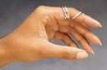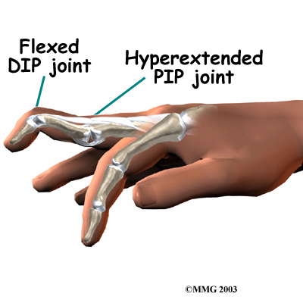

**Mallet finger deformity**

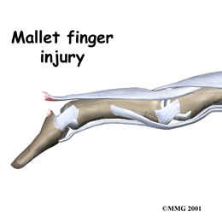

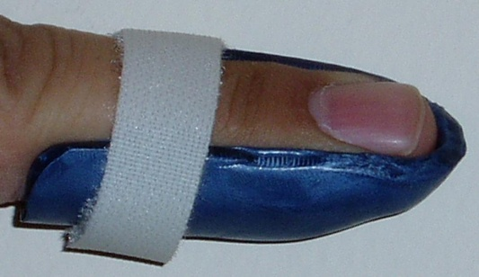

Έτσι λέγεται η παραμόρφωση κατά την οποία η δεύτερη φαλαγγοφαλαγγική άρθρωση του δακτύλου παραμένει σε κάμψη. Είναι δυνατή πλήρης παθητική έκταση, αλλά ατελής ενεργητική έκταση. Οφείλεται σε ρήξη του εκτείνοντα τένοντα στο ύψος της 2ης ΦΦ άρθρωσης

Εφαρμόζεται νάρθηκας ακινητοποίησης της 2ης ΦΦ άρθρωσης σε έκταση ή υπερέκταση για 6 εβδομάδες συνεχώς και στη συνέχεια άλλες 6 εβδομάδες στον ύπνο.

**Claw hand deformity (Γαμψοχειρία)**

Αυτή η παραμόρφωση εκδηλώνεται με ευθυγράμμιση των καμάρων του χεριού. Εμφανίζεται με υπερέκταση των ΜΚΦ αρθρώσεων και κάμψη της 1ης και 2ης ΦΦ άρθρωσης. Οφείλεται σε ανισορροπία ενδογενών και εξωγενών μυών. Παρουσιάζεται σε βλάβες του ωλένιου νεύρου, βλάβες του βραχιόνιου πλέγματος και κακώσεις Νωτιαίου Μυελού.

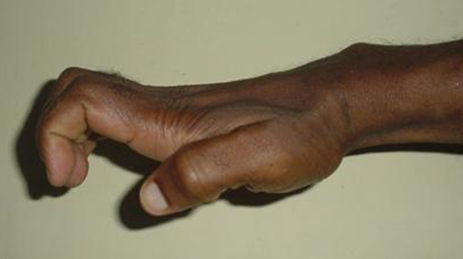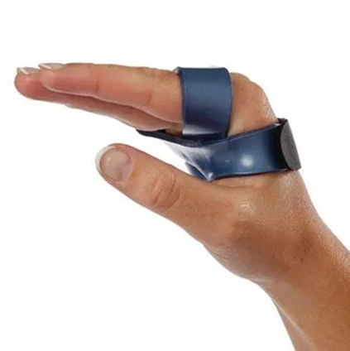

Εφαρμόζεται νάρθηκας περιορισμού της υπερέκτασης των ΜΚΦ αρθρώσεων.

**Ρίκνωση παλαμιαίας απονεύρωσης (Dupuytren’s)**

Η ρίκνωση αυτή οφείλεται σε τοπική πάχυνση με τη μορφή όζων, στην παλαμιαία επιφάνεια, συνήθως του παράμεσου ή του μικρού δακτύλου. Οι όζοι μπορεί να προκαλέσουν κάμψη σε όλες τις αρθρώσεις του δακτύλου.

Εφαρμόζεται νάρθηκας ακινητοποίησης των δακτύλων σε έκταση κατά τον ύπνο.

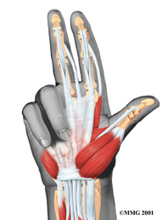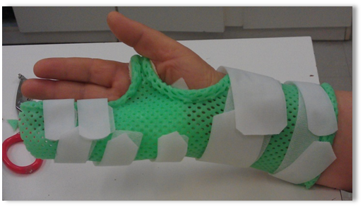

**Παραμόρφωση Trigger Finger (Δάκτυλος σκανδάλης)**

Φλεγμονή στην μετακαρποφαλαγγική άρθρωση προκαλεί αύξηση του μεγέθους του τένοντα που μοιάζει πιο παχύς και φαίνεται να εμποδίζεται από μια στενή δακτυλιοειδή θήκη (έλυτρο). Κατά την κίνηση του δακτύλου ακούγεται ένας ξηρός κρότος.

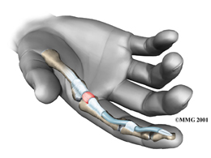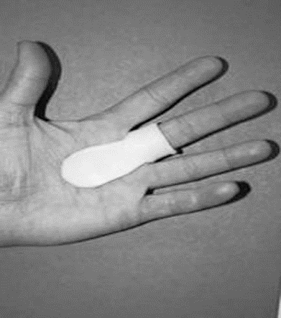

Εφαρμόζεται νάρθηκας ακινητοποίησης δακτύλων σε θέση ηρεμίας για τη μείωση της φλεγμονής.

**Ωλένια Απόκλιση ΜΚΦ Αρθρώσεων**

Οφείλεται στη χρόνια υμενίτιδα εξαιτίας της ρευματοειδούς αρθρίτιδας, η οποία κάνει αδύναμους όλους τους μαλακούς ιστούς γύρω από τις ΜΚΦ αρθρώσεις. Εφαρμόζονται νάρθηκες περιορισμού της ωλένιας απόκλισης.

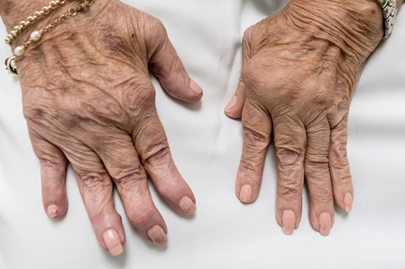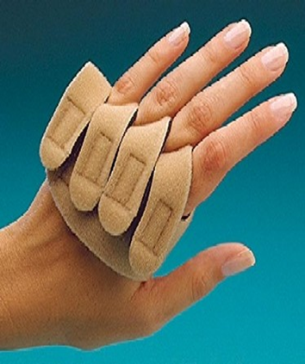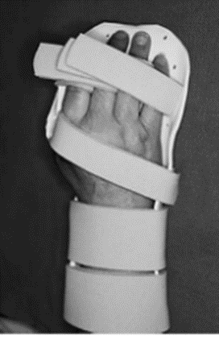

## ΜΗΧΑΝΙΚΕΣ ΑΡΧΕΣ

### Αύξηση επιφάνειας εφαρμογής της δύναμης

Κατά την εφαρμογή τους, οι νάρθηκες ασκούν εξωτερικές δυνάμεις στους ιστούς της άκρας χείρας με την μορφή των φορτίσεων της συμπίεσης, της τάσης και της διάτμησης.

Οι φορτίσεις αυτές δημιουργούνται:

* Από τις δυνάμεις που ασκούνται για την κινητοποίηση της άρθρωσης
* Όταν το υλικό δεν καλύπτει αρκετά ευρεία επιφάνεια του άκρου
* Όταν οι γωνίες και οι άκρες των μερών των ναρθήκων είναι αιχμηρές κι όχι στρογγυλευμένες και λείες
* Όταν η εφαρμογή του υλικού στο χέρι δεν είναι ενιαία και ομοιόμορφη.

Από τον μαθηματικό τύπο υπολογισμού της φόρτισης:

|  |  |
| --- | --- |
| φόρτιση = | μέτρο δύναμης |
| επιφάνεια εφαρμογής |

προκύπτει ότι όσο πιο μεγάλη είναι η επιφάνεια στην οποία ασκείται η δύναμη, τόσο μικρότερη είναι η φόρτιση. Αυτό, κλινικά, σημαίνει ότι όσο μεγαλύτερο είναι το μήκος και το πλάτος του νάρθηκα, τόσο μειώνεται η φόρτιση στο άκρο στο οποίο εφαρμόζεται και, συνεπώς, αυξάνεται η άνεση του ατόμου.

Η μείωση των φορτίσεων που ασκεί το υλικό στα όρια του νάρθηκα επιτυγχάνεται με:

* Τις στρογγυλευμένες γωνίες, και τις λείες άκρες του νάρθηκα και των επιμέρους τμημάτων του
* Την δημιουργία περιγράμματος στις άκρες του νάρθηκα
* Την ενιαία και ομοιόμορφη εφαρμογή του υλικού στο χέρι

### Κάθετη εφαρμογή της δύναμης

Η δύναμη που ασκείται από τον νάρθηκα πρέπει να είναι στην ίδια κατεύθυνση με το κινητικό πρότυπο της άρθρωσης Η δύναμη πρέπει να ασκείται πάντα κάθετα δηλαδή να διατηρείται γωνία 90ο μεταξύ της γραμμής ενέργειας της δύναμης και του επιμήκη άξονα του οστού για να μεγιστοποιείται το θεραπευτικό αποτέλεσμα της εξωτερικής δύναμης χωρίς να παράγεται τριβή στις αρθρικές

### Αύξηση θεραπευτικής ροπής

Ροπή της δύναμης καλείται το στροφικό αποτέλεσμα μιας έκκεντρης δύναμης. Η ροπή είναι ανάλογη του μέτρου της δύναμης που εφαρμόζεται και της απόστασης μεταξύ του σημείου εφαρμογής της δύναμης και του σημείου στροφής του μοχλού. Ο θεραπευτής για να πετύχει την μέγιστη δυνατή ροπή, πρέπει να τοποθετήσει το σημείο εφαρμογής της δύναμης όσο πιο μακριά γίνεται από την άρθρωση. Η ροπή μπορεί να γίνει επικίνδυνη εάν ο θεραπευτής δεν γνωρίζει πώς οι διαστάσεις του νάρθηκα και η διάταξη των μερών του μπορούν να επηρεάσουν την εφαρμογή της δύναμης Συνεπώς, θα πρέπει να δοθεί προσοχή στον σχεδιασμό και στην εφαρμογή του νάρθηκα, για να μειωθεί η ανεπιθύμητη επίδραση της ροπής.

### Αύξηση μηχανικού πλεονεκτήματος

Η δύναμη που απαιτείται για να στηρίξει το βάρος του μέλους σε ένα νάρθηκα μειώνεται όταν αυξάνεται το μήκος του νάρθηκα. Έτσι, κοντοί και στενοί νάρθηκες είναι συχνά προβληματικοί γιατί ασκούν δυνάμεις σε μικρή περιοχή και συχνά προκαλούν βλάβη στο επικείμενο οστό, σε αντίθεση με την άνεση, την αποτελεσματικότητα και την αντοχή που προσφέρει ένας μακρύς και φαρδύς νάρθηκας.

### Εφαρμογή συστήματος πίεσης 3 σημείων

Πρόκειται για ένα σύστημα τριών παράλληλων γραμμικών δυνάμεων σε διαφορετική γραμμή ενέργειας η κάθε μία, όπου:

* Η κατεύθυνση της μεσαίας δύναμης είναι αντίθετη από την κατεύθυνση των δύο ακραίων δυνάμεων
* Το μέτρο της μεσαίας δύναμης ισούται με το άθροισμα των μέτρων των δύο ακραίων δυνάμεων, δημιουργώντας έτσι ένα σύστημα μοχλού σε ισορροπία.

Στην εφαρμογή ενός νάρθηκα το σύστημα αυτό δημιουργείται από την επιφάνεια του νάρθηκα και σωστά διατεταγμένους ιμάντες επίδεσης ως εξής: δύο ιμάντες επίδεσης τοποθετημένοι στις δύο άκρες του νάρθηκα, όπου αναπτύσσονται δυνάμεις από το άκρο (αντιβράχιο και καρπός) και ένας ιμάντας επίδεσης πάνω από την άρθρωση

### Μείωση των τριβών

Κατά την εφαρμογή ενός νάρθηκα κινητοποίησης, η τριβή αναπτύσσεται:

* Μεταξύ του νάρθηκα και του άκρου
* Στο εσωτερικό μίας δύσκαμπτης άρθρωσης, όταν ο περιορισμός των μαλακών ιστών αποτρέπει την ολίσθηση των οστών
* Μεταξύ των δερματικών επιφανειών

Τριβή μπορούν να προκαλέσουν κάποια τμήματα του νάρθηκα όπως:

* Οι άκρες του νάρθηκα, όταν είναι αιχμηρές και εξέχουν πέρα των πτυχών του δέρματος
* Οι ιμάντες επίδεσης με κακή εφαρμογή
* Τα πρόσθετα μέρη του νάρθηκα που ολισθαίνουν πάνω στο δέρμα
* Τα όρια του νάρθηκα που εκτείνονται πέρα από τις πτυχές του δέρματος

Ο θεραπευτής κατά τον σχεδιασμό, την κατασκευή και την εφαρμογή

ενός νάρθηκα πρέπει να μεριμνά για την απουσία τριβών για την αποτελεσματική και ασφαλή, για το άτομο, χρήση του νάρθηκα:

Η τριβή μειώνεται για να αποφευχθούν οι επιπλοκές στο δέρμα, που κυμαίνονται από απλή ενόχληση μέχρι έγκαυμα και νέκρωση των ιστών και για να διασφαλιστεί η καλή λειτουργία της άρθρωσης

### Αύξηση αντοχής θερμοπλαστικού υλικού

Η αντοχή του θερμοπλαστικού υλικού μπορεί να αυξηθεί όταν

* αυξάνεται το μήκος και βάθος του
* δημιουργείται περίγραμμα ‘ρεβέρ’ στις άκρες του.

## ΑΡΧΕΣ ΣΧΕΔΙΑΣΜΟΥ ΝΑΡΘΗΚΩΝ

Η πιο σημαντική θεώρηση στο σχεδιασμό ναρθήκων είναι η ακριβής λειτουργία που αναμένεται από το νάρθηκα για το συγκεκριμένο ασθενή. Οι αρχές σχεδιασμού διακρίνονται σε γενικές και ειδικές.

### ΓΕΝΙΚΕΣ ΑΡΧΕΣ ΣΧΕΔΙΑΣΜΟΥ

* Στις γενικές αρχές σχεδιασμού συμπεριλαμβάνονται οι παράγοντες που επηρεάζουν άμεσα και έμμεσα το σχέδιο του νάρθηκα και σχετίζονται με τις προσωπικές, κοινωνικές, οικονομικές και συναισθηματικές ιδιαιτερότητες του ασθενή. Αυτοί είναι:
* **Ατομικοί παράγοντες**. Η ικανότητα του ασθενή να συμμετέχει στο θεραπευτικό πρόγραμμα, να εφαρμόζει μόνος το νάρθηκα και να έρχεται για επανεκτίμηση και τροποποιήσεις επηρεάζουν την επιλογή του κατάλληλου νάρθηκα.
* **Χρόνος εφαρμογής**. Ένας νάρθηκας που θα εφαρμοστεί αρκετούς μήνες πρέπει να είναι κατασκευασμένος από ανθεκτικό υλικό και να εφαρμόζεται εύκολα.
* **Απλή και ευχάριστη εμφάνιση**. Ο νάρθηκας πρέπει να είναι όσο το δυνατόν πιο απλός και ευχάριστος στην εμφάνιση. Ένας πολύπλοκος νάρθηκας τραβάει την προσοχή. Ένας όμορφος νάρθηκας γίνεται πιο εύκολα αποδεκτός.
* **Διατήρηση λειτουργικότητας**. Ο νάρθηκας πρέπει να περιλαμβάνει μόνο τις απαραίτητες αρθρώσεις, ώστε να περιορίζεται η λειτουργικότητα του άκρου, όσο το δυνατόν λιγότερο.
* **Διατήρηση αισθητικότητας**. Χωρίς αισθητικότητα το χέρι είναι αντιληπτικά τυφλό και λειτουργικά περιορισμένο. Επειδή τα δερματικά ερεθίσματα παρέχουν επανατροφοδότηση για δραστηριότητα, ο νάρθηκας πρέπει να αφήνει, όσο το δυνατό, περισσότερη παλαμιαία επιφάνεια ελεύθερη.
* **Εύκολη κατασκευή**. Ο σχεδιασμός του νάρθηκα πρέπει να οδηγεί σε μία εύκολη και γρήγορη κατασκευή. Έτσι ο ασθενής δεν ταλαιπωρείται και ο εργοθεραπευτής δεν σπαταλά πολύτιμο χρόνο για την κατασκευή του νάρθηκα.
* **Εύκολη εφαρμογή.** Όποτε είναι δυνατό, ο ασθενής πρέπει να μπορεί να βάζει και να βγάζει μόνος το νάρθηκα. Η εξάρτηση από άλλους συχνά οδηγεί στην παραμέληση του προγράμματος εφαρμογής.
* **Συνδυασμός θεραπευτικών στόχων.** Σε μερικές περιπτώσεις ο συνδυασμός διαφορετικών θεραπευτικών στόχων σε ένα νάρθηκα μπορεί να διευκολύνει τον ασθενή στο θεραπευτικό του πρόγραμμα.

### ΕΙΔΙΚΕΣ ΑΡΧΕΣ ΣΧΕΔΙΑΣΜΟΥ

* **Στόχος εφαρμογής**. Ο νάρθηκας εφαρμόζεται για να ακινητοποιήσει μία άρθρωση, για να αυξήσει ή να διατηρήσει το παθητικό εύρος κίνησης ή για να υποκαταστήσει μία ενεργή κίνηση; Ο νάρθηκας που υποκαθιστά μία κίνηση πρέπει να κατασκευάζεται από ανθεκτικό υλικό. Παράδειγμα τέτοιου νάρθηκα είναι ο νάρθηκας έκτασης καρπού 0(1) σε παράλυση του ωλένιου νεύρου.
* **Καθορισμός κύριας άρθρωσης.** Είναι πολύ σημαντικό να καθοριστεί σωστά η κύρια άρθρωση πριν την κατασκευή ενός νάρθηκα, γιατί αρκετές φορές χρειάζεται να ακινητοποιηθεί μία άρθρωση και να κινητοποιηθεί μία άλλη στον ίδιο νάρθηκα.
* **Συμμετοχή καρπού.** Η απόφαση για τη συμμετοχή ή όχι του καρπού στον νάρθηκα είναι πολύ σημαντική για το σχεδιασμό του. Η περιττή συμμετοχή του θα τον ακινητοποιήσει χωρίς λόγο, ενώ μη συμμετοχή του μπορεί μα κάνει ασταθή ένα νάρθηκα και να καθυστερήσει την θεραπευτική διαδικασία.
* **Αναμενόμενα κινητικά αποτελέσματα.** Η λειτουργία του άνω άκρου αποτελεί μία ανοιχτή κινητική αλυσίδα. Η ακινητοποίηση μιας άρθρωσης σε ένα νάρθηκα μπορεί να τροποποιήσει τις δυνάμεις που ασκούνται στις παρακείμενες αρθρώσεις με θετικά ή αρνητικά αποτελέσματα.
* **Διαταραχή αισθητικότητας**. Η μειωμένη αισθητικότητα μπορεί να αποκρύψει σημεία πίεσης στο δέρμα. Για το λόγο αυτό ο νάρθηκας πρέπει να σχεδιαστεί άνετος με ιδιαίτερη προσοχή στα σημεία που ασκούνται δυνάμεις.
* **Στατική ή δυναμική έλξη.** Ο θεραπευτής πρέπει να καθορίσει το είδος της έλξης, δηλαδή αν θα είναι στατική ή δυναμική. Αυτό καθορίζεται από την θέση, την λειτουργία, την κλινική εικόνα της άρθρωσης που θα κινητοποιηθεί και το ακριβές εύρος κίνησής της.

Η στατική έλξη παραμένει σταθερή για την επιμήκυνση των μαλακών ιστών για μεγαλύτερα χρονικά διαστήματα. Σε αντίθεση, η δυναμική έλξη προκαλεί κυμαινόμενη τάση. Ακόμη, το μέτρο της δύναμης μπορεί να ελέγχεται καλύτερα με την δυναμική έλξη, γεγονός χρήσιμο για την κινητοποίηση εύκαμπτων αρθρώσεων ή για την διόρθωση δύσκαμπτων αρθρώσεων.

Και στα δύο είδη έλξης, το μέτρο και η γωνία εφαρμογής πρέπει να προσαρμόζονται καθώς επιμηκύνονται οι ιστοί και αυξάνεται το εύρος κίνησης.

* **Επιφάνεια εφαρμογής.** Ένας νάρθηκας κινητοποίησης σε έκταση του καρπού είναι πιο αποτελεσματικός όταν δρα ραχιαία, ενώ η παλαμιαία επιφάνεια είναι πιο αποτελεσματική για την κάμψη. Για μεγαλύτερο μηχανικό πλεονέκτημα, η κατεύθυνση της δύναμης και η βάση του νάρθηκα πρέπει να βρίσκονται στην ίδια πλευρά του χεριού.
* **Χρήση μηχανικών αρχών επωφελώς**. Οι μηχανικές αρχές καθορίζουν το μήκος και το βάθος του νάρθηκα, την ακριβή θέση του, τα σημεία που θα ασκηθούν δυνάμεις. Αν οι αρχές αυτές δεν ληφθούν υπ’ όψη στον σχεδιασμό του νάρθηκα, τότε αυτός θα είναι άβολος και αναποτελεσματικός.
* **Προσαρμογή σε ανατομικές ιδιαιτερότητες.** Οι ανατομικές ιδιαιτερότητες του ασθενή π.χ. παλιές ουλές, όζοι, γάγγλια κ.λ.π. μπορεί να επηρεάσουν το σχεδιασμό του νάρθηκα για να είναι άνετος και αποτελεσματικός.
* **Επιλογή κατάλληλου υλικού.** Η μεγάλη ποικιλία υλικών που υπάρχουν στο εμπόριο, δίνει τη δυνατότητα στον εργοθεραπευτή να επιλέξει το κατάλληλο για την περίπτωση. Ένας νάρθηκας κινητοποίησης απαιτεί ανθεκτικό και σκληρό υλικό, ενώ ένας νάρθηκας που εφαρμόζεται σε έγκαυμα απαιτεί μαλακό υλικό.

## ΑΡΧΕΣ ΚΑΤΑΣΚΕΥΗΣ ΝΑΡΘΗΚΩΝ

Το επόμενο στάδιο μετά το σχεδιασμό του νάρθηκα είναι η κατασκευή του. Ο εργοθεραπευτής σχεδιάζει το πατρόν του νάρθηκα και το μεταφέρει στο υλικό. Στη συνέχεια το κόβει το ζεσταίνει και το εφαρμόζει στον ασθενή. Για να προχωρήσει στη διαδικασία με επιτυχία πρέπει να ακολουθήσει τους παρακάτω κανόνες:

* **Χρήση κατάλληλων εργαλείων**. Κάθε υλικό χρειάζεται ειδικά εργαλεία. Ένα σκληρό υλικό δεν κόβεται εύκολα με ένα ψαλίδι, χρειάζεται κοπίδι. Τα σύρματα που χρησιμοποιούνται στους νάρθηκες κινητοποίησης χρειάζονται εξειδικευμένα εργαλεία. Ένα τμήμα εργοθεραπείας στο οποίο κατασκευάζονται νάρθηκες πρέπει να είναι εξοπλισμένο με όλα τα απαραίτητα εργαλεία για γρήγορη και ξεκούραστη κατασκευή.
* **Χρήση σωστής θερμοκρασίας**. Κάθε υλικό γίνεται κατάλληλο για εφαρμογή μετά από θέρμανση του, είτε με ζεστό νερό, είτε με θερμό αέρα και σε συγκεκριμένη θερμοκρασία. Σε πολύ μεγάλη θερμοκρασία το υλικό καταστρέφεται, ενώ σε πολύ χαμηλή δεν γίνεται εύπλαστο για σωστή εφαρμογή.
* **Τήρηση κανόνων ασφαλείας.** Η κατασκευή ναρθήκων απαιτεί αιχμηρά εργαλεία και θερμότητα. Είναι ουσιώδης η τήρηση των κανόνων ασφαλείας και για τον ασθενή και για τον εργοθεραπευτή
* **Σωστή τοποθέτηση Velcro.** Η σωστή τοποθέτηση των velcro παρέχει σταθερότητα στο νάρθηκα. Η τοποθέτηση τους στα άκρα του νάρθηκα αυξάνει το μηχανικό πλεονέκτημα. Η επιλογή τους πρέπει να είναι τέτοια ώστε, όπου είναι δυνατόν, να διευκολύνουν τον ασθενή να βάζει και να βγάζει το νάρθηκα μόνος
* **Τήρηση οδηγιών χρήσης του υλικού.** Κάθε υλικό έχει τις δικές του οδηγίες χρήσης και μαλακώνουν σε διαφορετική θερμοκρασία. Μη τήρηση των οδηγιών μπορεί να οδηγήσει σε καταστροφή του υλικού.
* **Καλό αισθητικό αποτέλεσμα.** Το αισθητικό αποτέλεσμα της κατασκευής είναι σημαντικό στην αποδοχή του νάρθηκα από τον ασθενή.

## ΑΞΙΟΛΟΓΗΣΗ ΑΣΘΕΝΗ

Ο θεραπευτής, κατά την αξιολογητική διαδικασία, αντλεί πληροφορίες από το ιστορικό, την συνέντευξη, την παρατήρηση, την ψηλάφηση, τις επιμέρους μετρήσεις και την επαναξιολόγηση του ασθενή.

#### Ιστορικό

Πριν την αξιολόγηση του ασθενή, ο θεραπευτής πρέπει να ενημερωθεί για το ακριβές ιατρικό ιστορικό του. Ανάλογα με το πλαίσιο στο οποίο βρίσκεται, μπορεί να έχει πρόσβαση στο αρχείο, στις αναφορές και στις εντολές του θεράποντα ιατρού. Τα στοιχεία του ιατρικού ιστορικού που τον ενδιαφέρουν είναι η ηλικία, το φύλο, η διάγνωση, το προηγούμενο ιστορικό, οι συνοδές καταστάσεις όπως ο διαβήτης, το πρωτόκολλο θεραπείας.

#### Συνέντευξη

Τα κυριότερα στοιχεία που μαθαίνει ο εργοθεραπευτής με τη συνέντευξη είναι:

* Ηλικία
* Επάγγελμα
* Ημερομηνία τραυματισμού
* Τρόπος τραυματισμού
* Γενική κατάσταση ασθενή
* Ενδιαφέροντα
* Ικανότητα στις Δραστηριότητες Καθημερινής Ζωής

#### Παρατήρηση

Τα στοιχεία που θα προσκομίσει ο Εργοθεραπευτής από την παρατήρηση του ασθενή είναι σημαντικά για την συνεργασία τους και την κατασκευή του νάρθηκα. Ο τρόπος που περπατάει, που κρατάει το χέρι, η εικόνα του προσώπου, ο λόγος του είναι στοιχεία καθοριστικά. Τα σημαντικότερα σημεία παρατήρησης είναι:

* Εικόνα- θέση χεριού σε σχέση με το υπόλοιπο σώμα-
* Βάδιση – στάση σώματος
* Κινήσεις προσώπου
* Καμάρες του χεριού
* Μυϊκές ατροφίες
* Συσπάσεις
* Παραμορφώσεις
* Χρώμα δέρματος
* Οίδημα

#### Ψηλάφηση

Τα κυριότερα σημεία που αξιολογεί ο εργοθεραπευτής με την ψηλάφηση είναι:

* Μυϊκός τόνος
* Μυϊκή συμμετρία
* Ουλές
* Όζοι τενόντων
* Όγκοι (γάγγλια κ.λ.π)

#### Εκτίμηση – επιμέρους μετρήσεις

Στη συνέχεια ο εργοθεραπευτής θα εκτιμήσει τα παρακάτω στοιχεία:

* Πόνος
* Αλλεργίες
* Πληγές
* Οστά
* Αρθρώσεις και σύνδεσμοι
* Αισθητικότητα
* Κατάσταση αγγείων
* Δύναμη
* Συντονισμός και δεξιότητα

Επανεκτίμηση (Follow up).

Μετά την εφαρμογή του νάρθηκα ο εργοθεραπευτής ελέγχει το δέρμα του ασθενή για σημεία πίεσης. Στη συνέχεια εκτιμά αν ο νάρθηκας χρειάζεται τροποποίηση, ανάλογα με την νέα κατάσταση του ασθενή. Τέλος, ο εργοθεραπευτής ελέγχει αν ο ασθενής ακολουθεί το πρόγραμμα εφαρμογής του νάρθηκα.

Όλα τα παραπάνω συνεκτιμούνται για να καθοριστούν οι στόχοι εφαρμογής του νάρθηκα, ο σχεδιασμός και η επιλογή του κατάλληλου υλικού.

**Τα βασικά χαρακτηριστικά για την επιλογή του νάρθηκα είναι:**

***Η κατάσταση του δέρματος***. Αυτό μπορεί να επηρεαστεί από παθολογία ή φαρμακευτική αγωγή. Η αξιολόγηση πρέπει να γίνεται όχι μόνο στα σημεία που θα καλύπτει ο νάρθηκας, αλλά και σ’ αυτά που καλύπτουν τα velcro. Επιπλέον πρέπει ν’ αξιολογηθούν το χρώμα, η υφή, η ακεραιότητα του δέρματος και η θέση των ουλών και εξογκωμάτων. Επίσης η θερμοκρασία του δέρματος και διαταραχές αισθητικότητας. Αν ένας νάρθηκας εφαρμόζεται σε ασθενή με διαταραχή αισθητικότητας, είναι σημαντικό να τον προστατεύσουμε από θερμά υλικά κατά τη διάρκεια της κατασκευής και να ελέγχουμε συχνά για σημεία πίεσης ή ερεθισμό του δέρματος κατά τη διάρκεια της εφαρμογής.

***Η ύπαρξη οιδήματος***. Το οίδημα είναι σημείο μιας κλινικής κατάστασης, αλλά ακόμα κι ένα υγιές μέλος μπορεί να παρουσιάσει οίδημα μέσα σε 24 ώρες. Επιπλέον η εφαρμογή ενός νάρθηκα, ειδικά αν ακινητοποιεί το άκρο, μπορεί να προκαλέσει διαταραχές στην κυκλοφορία των φλεβών και οίδημα. Αντιθέτως, ένας νάρθηκας μπορεί να μειώσει το οίδημα και συνεπώς να προλάβει βλάβες των ιστών και συσπάσεις. Όποια κι αν είναι η αιτία, το οίδημα μπορεί να είναι πρόσκαιρο και γι’ αυτό πρέπει να γίνεται κανονική εφαρμογή. Όπου είναι δυνατό πρέπει να επιλέγεται σχέδιο που να μπορεί να προσαρμόζεται σε μέγεθος ανάλογα με τις ανάγκες του ασθενή.

***Το εύρος κίνησης***. Η ευθυγράμμιση και το εύρος ενεργητικής και παθητικής κίνησης στις αρθρώσεις που θα εφαρμοστεί ο νάρθηκας μπορεί να επηρεάσει το σχεδιασμό και την εφαρμογή του νάρθηκα. Το εύρος της κίνησης μπορεί να περιορίζεται από πολλούς παράγοντες όπως ο πόνος, ο μυϊκός τόνος, το οίδημα, η οστική παραμόρφωση.

***Η παραμόρφωση.*** Παραμόρφωση μπορεί να έχει ένα μέρος του σώματος λόγω μιας πάθησης, όπως η πελματιαία κάμψη της ποδοκνημικής άρθρωσης στη μυϊκή δυστροφία Duchenne και η ωλένια απόκλιση του καρπού στη ρευματοειδή αρθρίτιδα, ή σαν αποτέλεσμα τραυματισμού όπως στην περίπτωση βλάβης περιφερικών νεύρων. Η αξιολόγηση πρέπει να γίνεται για την παρούσα έκταση της παραμόρφωσης και για τη σταθερότητα της.

## ΕΦΑΡΜΟΓΗ ΝΑΡΘΗΚΩΝ ΣΤΗ ΣΠΑΣΤΙΚΟΤΗΤΑ

Η σπαστικότητα είναι ίσως το πιο συχνό και δύσκολο νευρολογικό πρόβλημα που καλείται να αντιμετωπίσει ο εργοθεραπευτής που ασχολείται με νευρολογικές παθήσεις.

Ως Σπαστικότητα ορίζεται η κινητική διαταραχή που χαρακτηρίζεται από αύξηση μυϊκού τόνου. Εμφανίζεται συχνά σε καταστάσεις όπως Αγγειακό εγκεφαλικό επεισόδιο, κάκωση νωτιαίου μυελού, σκλήρυνση κατά πλάκας, εγκεφαλική παράλυση, κρανιοεγκεφαλικές κακώσεις, και κάποιες μεταβολικές ασθένειες όπως αδρενολευκοδυστροφία, φαινυλκετονουρία κ.α.

Τα πιο σημαντικά προβλήματα που παρουσιάζονται στους ασθενείς με σπαστικότητα είναι η μειωμένη λειτουργική ικανότητα, η έλλειψη συντονισμού, οι συγκάμψεις, ο πόνος, και τα προβλήματα υγιεινής.

Στην κλινική πράξη η σπαστικότητα αντιμετωπίζεται με διάφορες μεθόδους όπως εφαρμογή ναρθήκων, τεχνικές διευκόλυνσης, συμβατικές τεχνικές αποκατάστασης, biofeedback, ηλεκτρικός ερεθισμός και άλλα φυσικά μέσα.

Η εφαρμογή ναρθήκων αποτελεί συχνό τρόπο αντιμετώπισης της σπαστικότητας με στόχο την

* Διατήρηση της ευθυγράμμισης των αρθρώσεων
* Πρόληψη ή διόρθωση συγκάμψεων
* Διευκόλυνση της φυσιολογικής κίνησης
* Μείωση του μυϊκού τόνου
* Μείωση του πόνου

Αντίθετα από τα ορθοπεδικά προβλήματα που η πρόγνωση είναι σχεδόν πάντα προβλέψιμη και επιτρέπει την ανάπτυξη, τον έλεγχο και γενίκευση θεραπευτικών πρωτόκολλων, η φύση της σπαστικότητας μας προκαλεί προβλήματα στη μελέτη και στην ανάπτυξη πρωτόκολλου εφαρμογής ναρθήκων. Βιβλιογραφικά υπάρχει διαφωνία μεταξύ των συγγραφέων στο θέμα της εφαρμογής ναρθήκων στη σπαστικότητα. Μερικοί υποστηρίζουν ότι δεν πρέπει να εφαρμόζουμε νάρθηκες, ενώ άλλοι υποστηρίζουν ότι η εφαρμογή ναρθήκων έχει ευεργετικά αποτελέσματα στη σπαστικότητα. Ακόμα και οι υποστηρικτές των ναρθήκων διαφωνούν στον κατάλληλο σχεδιασμό τους όπως στην επιφάνεια εφαρμογής, στις αρθρώσεις που πρέπει να περιλαμβάνονται, στο υλικό, ακόμα και στο πρόγραμμα εφαρμογής. Για παράδειγμα στη διαφωνία που αφορά στην επιφάνεια εφαρμογής πολλοί συγγραφείς ενθαρρύνουν την ραχιαία επιφάνεια εφαρμογής λόγω της αισθητικότητας, άλλοι υποστηρίζουν ότι πρακτικά όλοι οι νάρθηκες είναι ολικοί αφού τα Velcro τοποθετούνται πάντα στην αντίθετη επιφάνεια από αυτή που εφαρμόζεται ο νάρθηκας.

Η αποτελεσματικότητα των ναρθήκων στη σπαστικότητα έχει ερευνηθεί σε πολλές ανασκοπήσεις (Lannin and Herbert 2003, Steultjens et al 2003, Dobkin 2005). Όλες κατέληξαν στο συμπέρασμα ότι δεν υπάρχουν επαρκή στοιχεία να υποστηρίξουν ή να καταδικάσουν την αποτελεσματικότητα των ναρθήκων.

Παράγοντες που επηρεάζουν την αποτελεσματικότητα των ναρθήκων στη σπαστικότητα περιλαμβάνουν την εκπαίδευση του θεραπευτή, την εξοικείωση και την επιδεξιότητα του στην κατασκευή ναρθήκων για τη σπαστικότητα, την διαθεσιμότητα πηγών, όπως υλικά, εξοπλισμός, και χρόνος και τέλος η συμμόρφωση του ασθενή.

Ένα άλλο μεγάλο πρόβλημα φαίνεται να είναι η έλλειψη κατανόησης ότι το άνω άκρο είναι ένας κρίκος μόνο σε μία ανοιχτή αρθρική αλυσίδα. Μερικοί νάρθηκες τοποθετούν τα δάχτυλα σε έκταση χωρίς να παρεμβαίνουν στη θέση του καρπού ή αντίθετα άλλοι νάρθηκες τοποθετούν τον καρπό σε έκταση χωρίς να περιλαμβάνουν τα δάχτυλα. Αυτοί οι νάρθηκες παράγουν μία σειρά γεγονότων που είναι προβλέψιμα και άμεσα εμφανή. Καθώς τα δάχτυλα εκτείνονται ο καρπός υιοθετεί μία καμπτική θέση ή αντίθετα όταν ο καρπός εκτείνεται τα δάχτυλα αμέσως έρχονται σε θέση κάμψης. Αυτό συμβαίνει γιατί οι τένοντες των καμπτήρων των δαχτύλων διασχίζουν και δρουν όχι μόνο στα δάχτυλα αλλά και στον καρπό.

Η εφαρμογή ναρθήκων στη σπαστικότητα είναι ένα πολύπλοκο θέμα, γι’ αυτό χρειάζεται προσεκτική αξιολόγηση των αναγκών του ασθενή και στενή παρακολούθηση της εξέλιξης για τροποποίηση ή και αφαίρεση τους.

Οι νάρθηκες για τη σπαστικότητα εφαρμόζονται είτε στην παλαμιαία, είτε στη ραχιαία επιφάνεια της άκρας χείρας, είτε και στις δύο. Η απόφαση για την εφαρμογή νάρθηκα ή όχι, καθώς και το είδος του νάρθηκα εξαρτάται από τη διάγνωση, την πρόγνωση, τις λειτουργικές ικανότητες του ασθενή, τα κίνητρα και τους στόχους του και την ικανότητα του ίδιου και των συγγενών του για την εφαρμογή τους.

Συνήθως ο νάρθηκας εφαρμόζεται τη νύχτα, ενώ την ημέρα γίνεται προσπάθεια για λειτουργική εκπαίδευση.

Οι νάρθηκες που εφαρμόζονται συχνότερα αναφέρονται στη συνέχεια:

***Κωνοειδής νάρθηκας άκρας χείρας.*** Πιστεύεται ότι όταν το σπαστικό χέρι πιάσει τον κώνο, η πίεση που ασκείται στους καμπτήρες αναχαιτίζει τον αυξημένο μυϊκό τόνο.

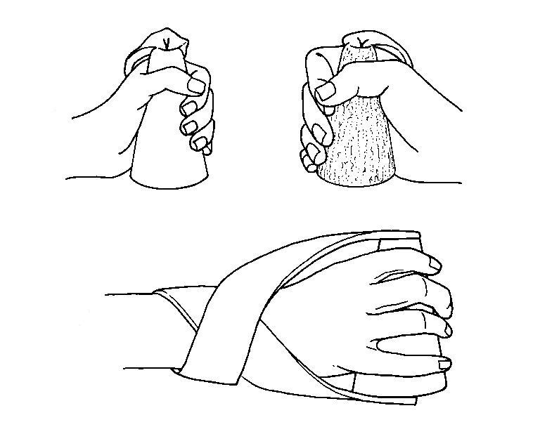

***Κωνοειδής νάρθηκας καρπού – άκρας χείρας***. Μπορεί να είναι παλαμιαίος ή ραχιαίος. Αυτός ο νάρθηκας δρα και στον καρπό.

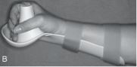

***Νάρθηκας απαγωγής δακτύλων***. Πιστεύεται πως η τάση που δημιουργείται στους μυς σ’ αυτή τη θέση μπορεί προσωρινά να μειώσει το μυϊκό τόνο. Αυτός ο νάρθηκας μπορεί να κατασκευαστεί από ποικιλία υλικών.

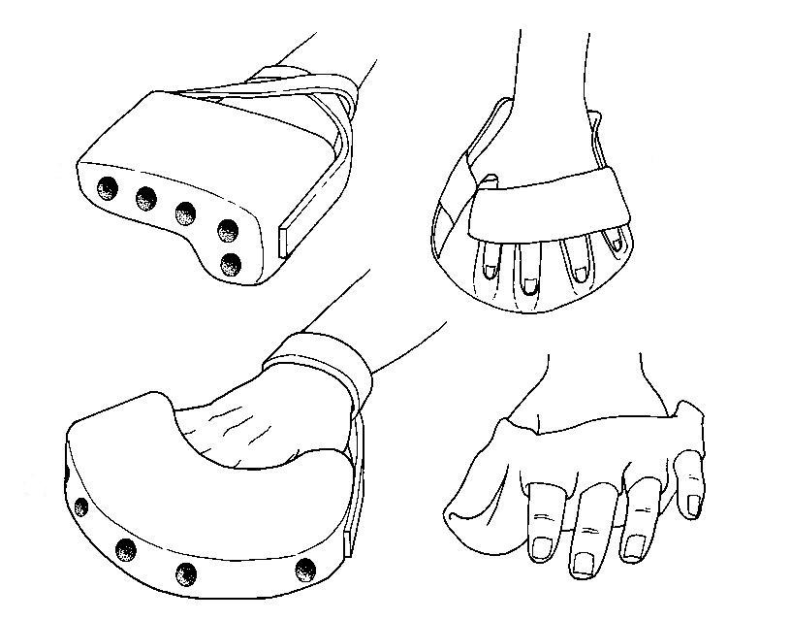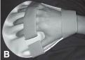

## ΕΦΑΡΜΟΓΗ ΝΑΡΘΗΚΩΝ ΣΤΗ ΡΕΥΜΑΤΟΕΙΔΗ ΑΡΘΡΙΤΙΔΑ

Οι στόχοι εφαρμογής ναρθήκων σε ασθενή με ρευματοειδή αρθρίτιδα είναι οι παρακάτω:

* Μείωση του πόνου και της φλεγμονής στις πάσχουσες αρθρώσεις
* Ανάπαυση και υποστήριξη των αδύναμων αρθρώσεων
* Επαναφορά των αρθρώσεων σε φυσιολογική θέση, όσο είναι δυνατόν
* Πρόληψη ή μείωση παραμορφώσεων
* Βελτίωση λειτουργικότητας

Νάρθηκες ακινητοποίησης, για ανάπαυση, συχνά συνιστώνται κατά τη διάρκεια της έξαρσης της φλεγμονής. Η εφαρμογή τους είναι απαραίτητη για πολλές ώρες. Όταν η φλεγμονή μειωθεί, οι νάρθηκες εφαρμόζονται τη νύχτα. Αν είναι απαραίτητοι και για τα δύο χέρια, τότε εφαρμόζονται εναλλάξ.

Οι νάρθηκες περιορισμού προστατεύουν τις αρθρώσεις ενώ παράλληλα επιτρέπουν την κίνηση.

Οι νάρθηκες που εφαρμόζονται με μεγαλύτερη συχνότητα σε ασθενείς με ρευματοειδή αρθρίτιδα είναι:

***Νάρθηκες ηρεμίας***. Εφαρμόζονται συνεχώς στα οξέα στάδια της νόσου και έχει αποδειχτεί ότι μειώνουν τη φλεγμονή. Στη συνέχεια εφαρμόζονται κατά τη διάρκεια του ύπνου.

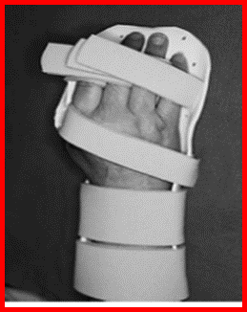

***Νάρθηκες περιορισμού του καρπού***. Συνήθως φτιαγμένοι από ύφασμα, περιορίζουν τον καρπό μειώνοντας την ωλένια απόκλιση, ενώ ταυτόχρονα διευκολύνουν τη λειτουργικότητα του άκρου.

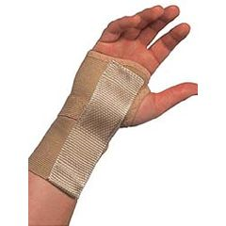

***Νάρθηκες μετακαρποφαλαγγικών αρθρώσεων.*** Παρέχουν ανακούφιση από τον πόνο και αύξηση της λειτουργικότητας σ’ αυτούς που έχουν ήδη ωλένια απόκλιση, επαναφέροντας, όσο είναι δυνατό, τις αρθρώσεις σε φυσιολογική θέση.

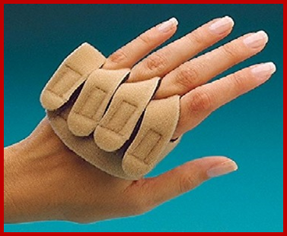 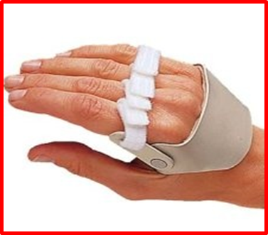

***Νάρθηκες αντίχειρα***. Παρέχουν σταθερότητα στις καρπομετακάρπιες και μετακαρποφαλαγγικές αρθρώσεις του αντίχειρα κατά τη διάρκεια της λειτουργίας. Ο αντίχειρας σταθεροποιείται σε παλαμιαία προσαγωγή για αντίθεση. Συχνά είναι απαραίτητη η εφαρμογή νάρθηκα αντίχειρα που περικλείει και τον καρπό, κυρίως όταν εμπλέκεται η καρπομετακάρπια άρθρωση.

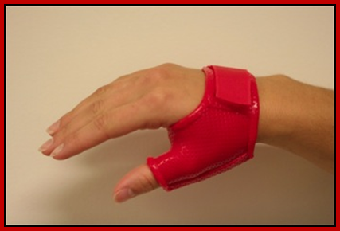

***Νάρθηκες δακτύλων***. Εφαρμόζονται συνήθως για να αναχαιτίσουν παραμορφώσεις των δακτύλων όπως η boutonniere και η παραμόρφωση ‘λαιμός κύκνου ή swan neck’. Εφαρμόζονται συνεχώς για 6 εβδομάδες και συχνά μειώνουν την παραμόρφωση, αν και αυτή μπορεί να εγκατασταθεί ξανά μετά τη διακοπή της εφαρμογής.

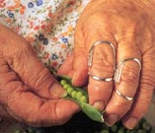

***Νάρθηκες κινητοποίησης*** Εφαρμόζονται μετεγχειρητικά, μετά από αντικατάσταση της μετακαρποφαλαγγικής για διόρθωση της ωλένιας απόκλισης.

***Νάρθηκες κάτω άκρων***. Εφαρμογή εσωτερικών πάτων με παρέμβαση στα μετατάρσια, σε συνδυασμό με ίσια αναπαυτικά παπούτσια, μπορούν να μειώσουν τον πόνο και ν’ αυξήσουν την κινητικότητα των ποδιών.

***Αυχενικά κολάρα***. Ανακουφίζουν από τον πόνο και επιβραδύνουν την ανάπτυξη καμπτικών παραμορφώσεων του αυχένα.

***Νάρθηκες έκτασης αγκώνα και γονάτων***, αν η παραμόρφωση έχει επηρεάσει τις αρθρώσεις κυρίως κατά την ηρεμία για ξεκούραση και πρόληψη συσπάσεων.

## ΕΦΑΡΜΟΓΗ ΝΑΡΘΗΚΩΝ ΣΕ ΕΓΚΑΥΜΑΤΑ

Η αντιμετώπιση των εγκαυμάτων αποτελεί πρόκληση για τον εργοθεραπευτή. Το έγκαυμα δεν προσβάλλει συγκεκριμένο μέρος του πληθυσμού, και η σοβαρότητα του εξαρτάται από πολλούς παράγοντες.

Τα κυριότερα σωματικά αποτελέσματα ενός εγκαύματος είναι:

* Τομές και ευθραυστότητα του δέρματος
* Συγκάμψεις αρθρώσεων και ρικνώσεις μαλακών ιστών
* Ακρωτηριασμός άκρων
* Διαταραχές όρασης
* Πόνος
* Υπερευαισθησία στις ακραίες θερμοκρασίες
* Μείωση της λειτουργικότητας του χεριού

Οι βασικότεροι στόχοι εφαρμογής ναρθήκων σε εγκαύματα είναι:

* + η πρόληψη ρικνώσεων
  + η μείωση του οιδήματος
  + η μείωση του πόνου
  + η διατήρηση του εύρους κίνησης
  + η πρόληψη παραμορφώσεων

Οι βασικές θεωρήσεις για την επιλογή του κατάλληλου νάρθηκα είναι:

* Το βάθος του εγκαύματος
* Η έκταση του εγκαύματος
* Η έκταση της συνολικής βλάβης
* Οι συνοδές κακώσεις
* Η ηλικία του ασθενή
* Η δυνατότητα συνεργασίας με τον ασθενή.

Ο σχεδιασμός εξαρτάται από τη φύση και τη θέση του εγκαύματος. Γενικά ο νάρθηκας εφαρμόζεται κατά τέτοιο τρόπο ώστε να εμποδίζει την ρίκνωση. Για παράδειγμα ένα έγκαυμα στην πρόσθια επιφάνεια της πηχεοκαρπικής άρθρωσης απαιτεί ένα νάρθηκα ακινητοποίησης του αγκώνα σε έκταση στην πρόσθια επιφάνεια για πρόληψη της ρίκνωσης. Εγκαύματα και στις δύο επιφάνειες απαιτούν δύο νάρθηκες που εφαρμόζονται εναλλακτικά για την αποφυγή της ρίκνωσης και στις δύο κατευθύνσεις.

Οι πιο συνηθισμένες ρικνώσεις που σχετίζονται με εγκαύματα στο άνω άκρο είναι:

* Προσαγωγή/ έκταση ώμου
* Έσω στροφή ώμου
* Κάμψη αγκώνα
* Πρηνισμός αντιβραχίου
* Κάμψη καρπού
* Έκταση μετακαρποφαλαγγικών αρθρώσεων
* Κάμψη φαλαγγοφαλαγγικών αρθρώσεων
* Προσαγωγή αντίχειρα

Οι νάρθηκες που εφαρμόζονται στα εγκαύματα χωρίζονται σε δύο μεγάλες κατηγορίες:

* Νάρθηκες ακινητοποίησης σε λειτουργική θέση
* Νάρθηκες ακινητοποίησης σε θέση πρόληψης παραμόρφωσης.

Τα χαρακτηριστικά του *νάρθηκα ακινητοποίησης της άκρας χείρας σε λειτουργική θέση* είναι:

* Έκταση καρπού
* Κάμψη μετακαρποφαλαγγικών αρθρώσεων μικρότερη από 60ο
* Μικρή κάμψη φαλαγγοφαλαγγικών αρθρώσεων

Τα χαρακτηριστικά του *νάρθηκα ακινητοποίησης της άκρας χείρας σε θέση πρόληψης παραμόρφωσης είναι*:

* Έκταση καρπού
* Κάμψη μετακαρποφαλαγγικών αρθρώσεων μεγαλύτερη από 60ο
* Έκταση φαλαγγοφαλαγγικών αρθρώσεων

Το υλικό κατασκευής πρέπει να είναι μαλακό, μη τοξικό και μη απορροφητικό.

Η εφαρμογή πρέπει να είναι άνετη γιατί συνήθως υπάρχει οίδημα

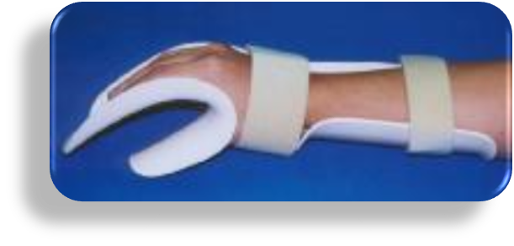



Νάρθηκες μπορούν να εφαρμοστούν σε διάφορα μέρη του σώματος. Ιδιαίτερη προσοχή δίνεται στην επιλογή του υλικού λόγω της φύσης του εγκαύματος. Στη συνέχεια παρατίθενται νάρθηκες για εγκαύματα .

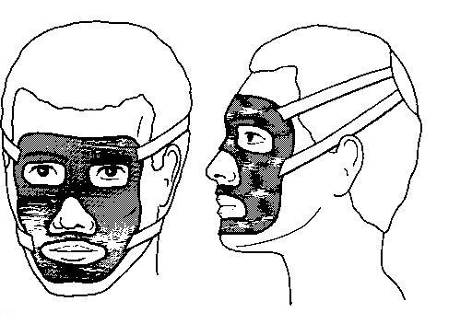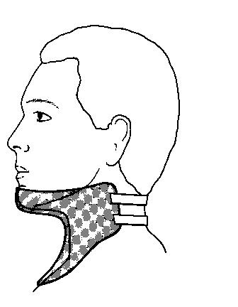

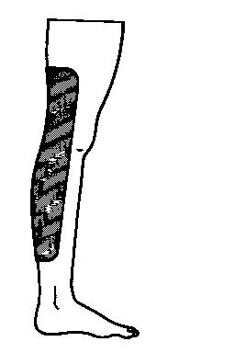

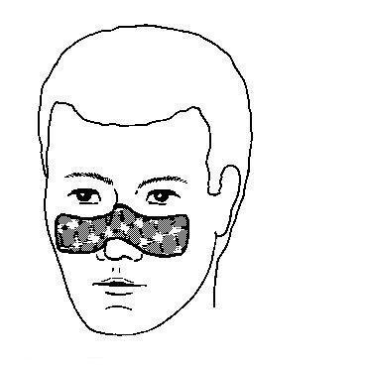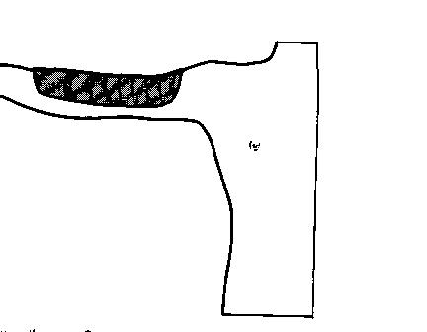

## 

## ΕΦΑΡΜΟΓΗ ΝΑΡΘΗΚΩΝ ΣΕ ΠΕΡΙΦΕΡΙΚΕΣ ΒΛΑΒΕΣ ΝΕΥΡΩΝ

Οι βλάβες των περιφερικών νεύρων είναι συνήθως αποτέλεσμα τραυματισμού ή νευροπάθειας από συμπίεση ή παγίδευση του νεύρου. Οι περισσότερες τραυματικές βλάβες συνυπάρχουν με άλλες όπως κατάγματα και ρήξη τενόντων. Οι νευροπάθειες συμβαίνουν σε συγκεκριμένα ανατομικά σημεία όπου το νεύρο τραυματίζεται καθώς περνάει μέσα από κάποιο κανάλι. Ένα νεύρο επίσης μπορεί να παγιδεύεται σε περισσότερα από ένα σημεία και να τραυματίζεται καθώς περνάει ανάμεσα από οστικές προεξοχές και αυλακώσεις. Οι νευροπάθειες επίσης μπορεί να συμβούν δευτερογενώς σε ασθένειες ενδοκρινών αδένων, όπως ο διαβήτης και ο υποθυρεοειδισμός, σε ορμονικές αλλαγές, όπως εγκυμοσύνη ή εμμηνόπαυση, σε ισχαιμία, σε ρευματοειδή αρθρίτιδα, σε ηλεκτρικό έγκαυμα.

Η βλάβη νεύρου προκαλεί αλλαγές στο ίδιο το νεύρο αλλά και στους ιστούς που νευρώνει.

Τα συμπτώματα που προκαλεί ο τραυματισμός του νεύρου είναι αδυναμία ή παράλυση των μυών που νευρώνονται από τους κινητικούς κλάδους του νεύρου και απώλεια αισθητικότητας στις περιοχές που νευρώνονται από τους αισθητικούς κλάδους του νεύρου.

Τα συμπτώματα που προκαλεί η νευροπάθεια από συμπίεση μπορεί να είναι πιο ασαφή, αλλά συνήθως περιλαμβάνουν ένα συνδυασμό από πόνο, μυρμηκίαση, μούδιασμα και αδυναμία. Ο πόνος μπορεί να είναι οξύς και να συνοδεύεται από παραισθησία στο ανάλογο δερμοτόμιο. Αυτά τα συμπτώματα μπορεί να εμφανίζονται κοντά ή μακριά από το σημείο της συμπίεσης. Εφαρμόζοντας ένα νάρθηκα που τοποθετεί το άκρο σε τέτοια θέση ώστε να μειώνεται η συμπίεση, μπορεί κάποια ή όλα τα συμπτώματα να υποχωρήσουν.

Οι στόχοι εφαρμογής ναρθήκων στις βλάβες περιφερικών νεύρων είναι:

* Ισορροπία μεταξύ των μυών που νευρώνονται και αυτών που δεν νευρώνονται μέχρι την αποκατάσταση της κίνησης
* Αποφυγή συγκάμψεων και υπερτονίας
* Αποφυγή ανάπτυξης μη φυσιολογικών προτύπων κίνησης
* Τοποθέτηση του άκρου σε θέση που μεγιστοποιεί τη λειτουργική χρήση
* Μείωση του πόνου και της παραισθησίας.
* Προστασία του νεύρου μετά από χειρουργική αποκατάσταση
* Προστασία των περιοχών που παρουσιάζουν μειωμένη αισθητικότητα.

***Οι θεραπευτικοί στόχοι σε βλάβες του μέσου νεύρου είναι:***

* Αποφυγή συγκάμψεων προσαγωγής του αντίχειρα
* Αποφυγή υπερβολικής διάτασης των μυών του θέναρος
* Αποφυγή συγκάμψεων μετακαρποφαλαγγικής άρθρωσης του δείκτη
* Αποφυγή τάσης στο χειρουργημένο σημείο.

***Οι θεραπευτικοί στόχοι σε βλάβες του ωλένιου νεύρου είναι:***

* Αποφυγή συγκάμψεων έκτασης μετακαρποφαλαγγικών και κάμψης 1ων φαλαγγοφαλαγγικών αρθρώσεων του παράμεσου και του μικρού δακτύλου
* Αποφυγή υπερβολικής διάτασης των ενδογενών μυών
* Αποφυγή τάσης στο χειρουργημένο σημείο.

**Οι θεραπευτικοί στόχοι σε βλάβες του κερκιδικού νεύρου είναι:**

* Επαναδημιουργία της δράσης της τενόδεσης
* Αποφυγή υπερβολικής διάτασης των εκτεινόντων του καρπού, του αντίχειρα και των δακτύλων
* Αποφυγή συγκάμψεων κάμψης του καρπού, των μετακαρποφαλαγγικών και των φαλαγγοφαλαγγικών αρθρώσεων.

Οι βασικές θεωρήσεις κατά την εφαρμογή ναρθήκων σε βλάβες των περιφερικών νεύρων είναι οι παρακάτω:

* Ο νάρθηκας πρέπει να τροποποιείται σταδιακά, καθώς επανακτάται η κίνηση και η αισθητικότητα.
* Είναι συχνή η εγκατάσταση παραμορφώσεων κατά τη διάρκεια της αποκατάστασης. Ο εργοθεραπευτής πρέπει να παρακολουθεί το χέρι και να κάνει έγκαιρα την τροποποίηση του νάρθηκα, αν χρειάζεται.
* Αν ο ασθενής φοράει το νάρθηκα για λειτουργία, πρέπει να είναι απλός στην κατασκευή. Ένας πολύπλοκος νάρθηκας μπορεί να παρεμποδίζει τη λειτουργία των υπόλοιπων μυών.
* Ο ασθενής πρέπει να εκπαιδευτεί να ελέγχει το χέρι του συχνά για σημεία πίεσης λόγω της έλλειψης αισθητικότητας.

Το πρωτόκολλο εφαρμογής ναρθήκων σε βλάβες περιφερικών νεύρων είναι:

**Σε βλάβες του μέσου νεύρου**.

* *1η-2η εβδομάδα* Νάρθηκας ακινητοποίησης αγκώνα (αν είναι η βλάβη ψηλά στη διαδρομή του νεύρου) και καρπού σε κάμψη. Αντίχειρας σε απαγωγή.
* *3η εβδομάδα.* Μειώνεται η κάμψη του καρπού
* *4η-5η εβδομάδα*. Αφαιρείται ο νάρθηκας αγκώνα
* *5η-6η εβδομάδα*. Ο νάρθηκας καρπού παραμένει μόνο τη νύχτα.

Εφαρμόζεται νάρθηκας κινητοποίησης του αντίχειρα σε απαγωγή και αντίθεση

* *8η εβδομάδα*. Εφαρμόζεται νάρθηκας κινητοποίησης της άκρας χείρας αν είναι απαραίτητο

**Σε βλάβες του ωλένιου νεύρου**

* *1η-2η εβδομάδα* Νάρθηκας ακινητοποίησης αγκώνα (αν είναι η βλάβη ψηλά στη διαδρομή του νεύρου) και καρπού σε κάμψη
* *3η εβδομάδα.* Μειώνεται η κάμψη του καρπού
* *4η-5η εβδομάδα*. Αφαιρείται ο νάρθηκας αγκώνα
* *5η-6η εβδομάδα*. Αφαιρείται ο νάρθηκας καρπού. Νάρθηκας ακινητοποίησης των μετακαρποφαλαγγικών αρθρώσεων σε κάμψη παραμένει μόνο τη νύχτα. Εφαρμόζεται νάρθηκας περιορισμού έκτασης μετακαρποφαλαγγικών αρθρώσεων του παράμεσου και του μικρού δακτύλου κατά τη διάρκεια της μέρας
* *8η εβδομάδα*. Εφαρμόζεται νάρθηκας κινητοποίησης της άκρας χείρας αν είναι απαραίτητο

**Σε βλάβες του κερκιδικού νεύρου**

* *1η εβδομάδα* *(μετεγχειρητική).* Νάρθηκας ακινητοποίησης αγκώνα σε κάμψη (αν είναι η βλάβη ψηλά στη διαδρομή του νεύρου) και καρπού, αντίχειρα και δάκτυλων σε έκταση
* 2η-3η εβδομάδα ή μη χειρουργημένη βλάβη, ή βλάβη συμπίεσης. Νάρθηκας ακινητοποίησης του καρπού, των μετακαρποφαλαγγικών και του αντίχειρα σε έκταση για την μέρα. Νάρθηκας ακινητοποίησης καρπού σε έκταση και μετακαρποφαλαγγικών σε κάμψη και φαλαγγοφαλαγγικών και αντίχειρα σε έκταση για τη νύχτα
* Εναλλακτικά: Νάρθηκας τενόδεσης (από κάμψη καρπού και έκταση μετακαρποφαλαγγικών αρθρώσεων μετατρέπονται σε έκταση καρπού και κάμψη μετακαρποφαλαγγικών αρθρώσεων.

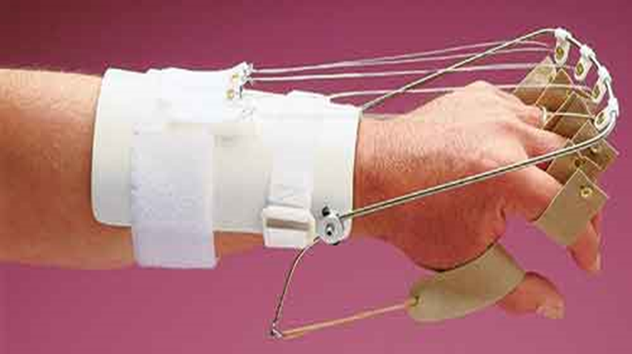

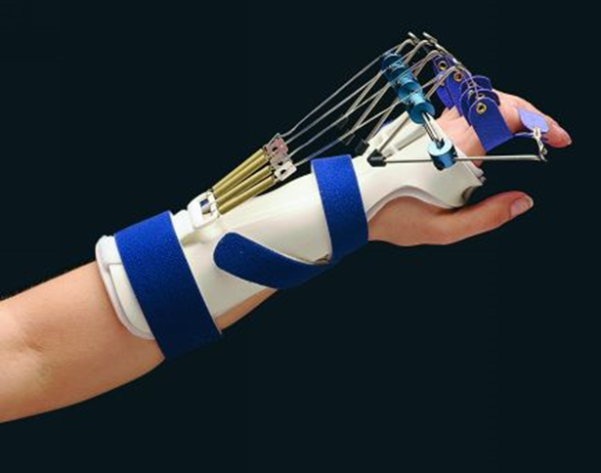

Οι κυριότερες παθήσεις που προκαλούνται από συμπιέσεις νεύρου είναι :

* Συμπιέσεις μέσου νεύρου:
* Σύνδρομο καρπιαίου σωλήνα.
* Σύνδρομο του στρογγύλου πρηνιστή .
* Συμπιέσεις ωλένιου νεύρου:
* Σύνδρομο ωλένιου σωλήνα (Cupital tunnel) στον αγκώνα.
* Σύνδρομο ωλένιου νεύρου (Guynon’ s canal) στον καρπό.
* Συμπιέσεις κερκιδικού νεύρου :
* Σύνδρομο κερκιδικού σωλήνα.

**Το σύνδρομο καρπιαίου σωλήνα** είναι μια πάθηση που οφείλεται σε χρόνια πίεση του μέσου νεύρου στη περιοχή του καρπού. Προδιαθεσικοί παράγοντες είναι η ρευματοειδής αρθρίτιδα, ο υποθυρεοειδισμός, ο σακχαρώδης διαβήτης, η εγκυμοσύνη, η παχυσαρκία καθώς και τα επαγγέλματα με συχνή καταπόνηση των καρπών. Τα πιο συνήθη συμπτώματα αυτού του συνδρόμου είναι: νυχτερινή παραισθησία και πόνος που συνήθως προκαλείται από παρεμπόδιση της φλεβικής επιστροφής από το περιφερικό τμήμα του άκρου, μυϊκή αδυναμία και ατροφία στην παλάμη, αδεξιότητα και ευκαιριακός πόνος και καύσος μέσα στην άρθρωση του ώμου. Προσβάλλει πιο συχνά τις γυναίκες και το επικρατές χέρι. Το σύνδρομο μπορεί να επιδεινωθεί μετά από χειρωνακτικές εργασίες είτε στο σπίτι είτε στον επαγγελματικό χώρο, με δραστηριότητες που απαιτούν σύλληψη αντικειμένων με ταυτόχρονη κάμψη καρπού ή επαναλαμβανόμενη κάμψη και έκταση καρπού.

Η χρήση θερμότητας, πάγου και ανύψωσης για τον περαιτέρω έλεγχο της φλεγμονής και του οιδήματος, η δόνηση και το σφίξιμο στην επιφάνεια του καρπού, οι τροποποιήσεις της δραστηριότητας από τον Εργοθεραπευτή, μπορεί να συντελέσουν στη μείωση των συμπτωμάτων. Επίσης, η χρήση ενός νάρθηκα μπορεί να βοηθήσει σημαντικά.

Οι στόχοι εφαρμογής νάρθηκα είναι :

* Μείωση του πόνου και της παραισθησίας,
* Αποφυγή επαναλαμβανόμενων και προκλητικών κινήσεων και
* Ανάπαυση φλεγμονώδους περιοχής.

Οι νάρθηκες που εφαρμόζονται σε αυτή την περίπτωση είναι :

***Ο παλαμιαίος νάρθηκας ακινητοποίησης:*** προτιμάται για ασθενή με σύνδρομο καρπιαίου σωλήνα (κυρίως στη μετεγχειρητική διαδικασία), επειδή παρέχει επαρκή υποστήριξη του καρπού. Το μόνο μειονέκτημα αυτού του είδους νάρθηκα είναι ότι καλύπτει πλήρως την επιφάνεια του θέναρος .

***Ο ραχιαίος νάρθηκας ακινητοποίησης καρπού:*** το πλεονέκτημα του είναι ότι δεν τοποθετείται ευθέως πάνω στον καρπιαίο σωλήνα και αποφεύγεται έτσι η συμπίεση, αλλά δεν παρέχει ικανοποιητική υποστήριξη του καρπού όπως στον παλαμιαίο νάρθηκα.

***Ο περιφερειακός νάρθηκας ακινητοποίησης καρπού:*** όπου επιτυγχάνεται πλήρης ακινητοποίηση του καρπού.

Και στους τρεις νάρθηκες, το χέρι ακινητοποιείται σε ουδέτερη θέση (καρπός 0ο). Το πρόγραμμα χρήσης νάρθηκα εξαρτάται από το πόσο σοβαρά είναι τα συμπτώματα και από τις δραστηριότητες που εμπλέκεται ο ασθενής. Αν τα συμπτώματα είναι σοβαρά, ο νάρθηκας εφαρμόζεται 24 ώρες την ημέρα για δυο βδομάδες ή έως ότου υποχωρήσουν τα συμπτώματα και αφαιρείται όταν πρόκειται για υγιεινή ή κατά τη διάρκεια θεραπείας. Η εφαρμογή του νάρθηκα κατά τη διάρκεια του ύπνου συνεχίζεται για έξι βδομάδες ή και περισσότερο. Με αυτόν τον τρόπο μειώνονται οι νυχτερινές παραισθησίες. Αντίθετα σε πιο ήπια συμπτώματα, εφαρμόζεται μόνο το βράδυ.

**Το σύνδρομο του στρογγύλου πρηνιστή** προκαλείται από πίεση του μέσου νεύρου στην περιοχή του στρόγγυλου πρηνιστή που αρχίζει από τον αγκώνα, κυρίως στην βραχιόνια κεφαλή μέχρι το φύμα της κερκίδας στην περιοχή του καρπού. Συνήθως η πάθηση εμφανίζεται σε άτομα που υποβάλλουν το χέρι τους σε συνεχείς και ισχυρές στροφικές κινήσεις του αντιβραχίου. Εμφανίζεται με πόνο στην παλαμιαία περιοχή του αντιβραχίου και χεριού και επιδεινώνεται όταν προσπαθεί ο ασθενής να εκτελέσει ενεργητικές κινήσεις, π.χ πρηνισμό του αντιβραχίου κατά την κάμψη του αγκώνα. Οι μυς του θέναρος μπορεί να παρουσιάζουν αδυναμία ή παράλυση. Η χρήση ενός νάρθηκα μπορεί να περιορίσει τα συμπτώματα και να εμποδίσει τις προκλητικές κινήσεις καρπού και αντιβραχίου. Ο ραχιαίος νάρθηκας ακινητοποίησης καρπού που τοποθετεί τον καρπό σε ουδέτερη θέση με ελαφρά κάμψη και πρηνισμό του αντιβραχίου ενδείκνυται σε αυτές τις περιπτώσεις. Σε σοβαρά συμπτώματα, ο νάρθηκας εφαρμόζεται και βράδυ.

**Το σύνδρομο ωλένιου σωλήνα (Cupital tunnel)** στον αγκώνα είναι η πάθηση που οφείλεται σε χρόνια συμπίεση του ωλένιου νεύρου στην περιοχή του αγκώνα. Συνήθως υπάρχει ιστορικό παλιού τραυματισμού ή καθημερινή καταπόνηση του αγκώνα λόγω επαγγέλματος (π.χ. γαζώτριες). Η κλινική εκδήλωση συνήθως περιλαμβάνει μυϊκή αδυναμία και διαταραχή της αισθητικότητας στο 4ο και 5ο δάκτυλο χωρίς έντονο άλγος. Παρουσιάζεται και ατροφία του οπισθέναρος. Στόχοι εφαρμογής νάρθηκα στην συγκεκριμένη πάθηση είναι:

* να εμποδίσει την επαναλαμβανόμενη και παρατεταμένη κάμψη του αγκώνα,
* να μειώσει τις διατμητικές δυνάμεις πάνω στο νεύρο όπου περνάει μέσα ο ωλένιος σωλήνας και
* να τοποθετήσει το νεύρο σε κατάσταση ηρεμίας.

Η συντηρητική θεραπεία περιλαμβάνει ξεκούραση, αποφυγή της άμεσης πίεσης πάνω στον αγκώνα και στον ωλένιο καμπτήρα του καρπού, τοποθετώντας έναν επίδεσμο στην περιοχή του αγκώνα και αντιβραχίου, αποφυγή παρατεταμένης κάμψης και επαναλαμβανόμενες κινήσεις έκτασης/κάμψης αγκώνα. Η χρήση ενός νάρθηκα ακινητοποίησης καρπού είναι απαραίτητη προσέγγιση. Ο νάρθηκας συνήθως εφαρμόζεται τη νύχτα, τοποθετώντας τον αγκώνα σε κάμψη 30˚ με 40˚, το αντιβράχιο σε ουδέτερη θέση με ελαφρό πρηνισμό και τον καρπό επίσης σε ουδέτερη θέση με ελαφρά ωλένια απόκλιση. Κατά τη διάρκεια της μέρας, πλήρης κάμψη του αγκώνα θα πρέπει να αποφεύγεται. Σε σοβαρά συμπτώματα, μπορεί να χρειαστεί κατά τη διάρκεια της μέρας να εφαρμοστεί νάρθηκας, έως ότου υποχωρήσουν τα συμπτώματα και να αφαιρείται όταν πρόκειται για υγιεινή ή κατά τη διάρκεια μιας θεραπείας.

Εκτός από τον αγκώνα, το ωλένιο νεύρο είναι δυνατόν να πιέζεται στον καρπό στο κανάλι του Guynon. Αυτή η πάθηση λέγεται ***σύνδρομο ωλένιου νεύρου (Guynon’s canal)*** στον καρπό και μπορεί να προκληθεί από επαναλαμβανόμενο τραυματισμό, κάταγμα στην περιοχή του καρπού (ειδικά στο πισοειδές οστό και στο αγκιστρωτό), αρθρίτιδα ή αρθρική κύστη, θρόμβωση ή ανεύρυσμα της ωλένιας αρτηρίας. Τα συμπτώματα αυτού του συνδρόμου είναι ακαθόριστος πόνος, παραισθησίες ή μούδιασμα και διαταραχές αισθητικότητας στο δείκτη και στην ωλένια πλευρά του μικρού δακτύλου και μυϊκή αδυναμία. Ένας νάρθηκας ακινητοποίησης με τον καρπό από 0˚ προς ελαφριά κάμψη τη μέρα και νύχτα μπορεί να εφαρμοστεί μέχρι να περιοριστούν τα συμπτώματα.

**Το σύνδρομο κερκιδικού σωλήνα** συχνά χαρακτηρίζεται από έντονο άλγος κατά την εκτέλεση επαναλαμβανόμενης στροφικής κίνησης του αντιβραχίου. Ο ασθενής συχνά παραπονιέται για έναν βαθύ, οξύ πόνο στην πλάγια πλευρά του αγκώνα. Αντίσταση κατά τον υπτιασμό, στροφική κίνηση του αντιβραχίου, έκταση καρπού και κάμψη του μέσου δάχτυλου συνήθως προκαλούν τον πόνο. Ο νάρθηκας που ενδείκνυται σε αυτήν την περίπτωση είναι ο νάρθηκας ακινητοποίησης με τον αγκώνα σε κάμψη με το αντιβράχιο σε ουδέτερη θέση η ελαφρό υπτιασμό και τον καρπό σε έκταση 20 – 30ο.